1 DATOS DEL INFORME 1-2
2 DESARROLLO DEL INFORME 2-2
2.1 RECOLECCIÓN Y TRANSPORTE 2-2
2.1.1 ANÁLISIS DEL INFORME DE INTERVENTORÍA 2-2
2.1.2 DESCRIPCIÓN DE LAS ACTIVIDADES PRESENTADAS POR EL CONCESIONARIO 2-3
2.1.3 Análisis de las visitas de campo realizadas por la UAESP 2-4
2.1.4 Revisión y análisis de la matriz interactiva 2-5
2.1.5 Revisión y análisis de peticiones quejas y reclamos (bimensual) 2-9
2.2 ACTIVIDAD DE RECOLECCIÓN DE RESIDUOS DE CONSTRUCCIÓN Y DEMOLICIÓN – RCD, RECOLECCIÓN DE RESIDUOS DE ARROJO CLANDESTINO 2-10
2.2.1 ANÁLISIS DEL INFORME DE INTERVENTORÍA 2-10
2.2.2 DESCRIPCIÓN DE LAS ACTIVIDADES PRESENTADAS POR EL CONCESIONARIO 2-10
2.3 ACTIVIDADES DE BARRIDO Y LIMPIEZA 2-11
2.3.1 ANÁLISIS DEL INFORME DE INTERVENTORÍA 2-11
2.3.2 DESCRIPCIÓN DE LAS ACTIVIDADES PRESENTADAS POR EL CONCESIONARIO 2-12
2.3.3 Análisis de las visitas de campo 2-12
2.3.4 Revisión y análisis de la matriz interactiva 2-13
2.3.5 Revisión y análisis de peticiones quejas y reclamos (bimensual) 2-19
2.4 CONTENEDORES 2-20
2.4.1 ANÁLISIS DEL INFORME DE INTERVENTORÍA 2-20
2.4.2 DESCRIPCIÓN DE LAS ACTIVIDADES PRESENTADAS POR EL CONCESIONARIO 2-23
2.4.3 Análisis de las visitas de Campo 2-25
2.5 ACTIVIDADES DE LAVADO DE ÁREAS PÚBLICAS 2-26
2.5.1 ANÁLISIS DEL INFORME DE INTERVENTORÍA 2-26
2.5.2 Análisis de las visitas de campo 2-26
2.6 ACTIVIDADES DE CORTE DE CÉSPED 2-26
2.6.1 ANÁLISIS DEL INFORME DE INTERVENTORÍA 2-26
2.6.2 DESCRIPCIÓN DE LAS ACTIVIDADES PRESENTADAS POR EL CONCESIONARIO 2-27
2.6.3 Análisis de las visitas de campo realizadas por la UAESP 2-29
2.6.4 Revisión y análisis de la matriz interactiva 2-29
2.6.5 Revisión y análisis de peticiones quejas y reclamos (bimensual) 2-31
2.7 ACTIVIDADES DE PODA DE ÁRBOLES 2-32
2.7.1 ANÁLISIS DEL INFORME DE INTERVENTORÍA 2-32
2.7.2 DESCRIPCIÓN DE LAS ACTIVIDADES PRESENTADAS POR EL CONCESIONARIO 2-33
2.7.3 Análisis de las visitas de campo realizadas por la UAESP 2-33
2.7.4 Revisión y análisis de la matriz interactiva 2-36
2.7.5 Revisión y análisis de peticiones quejas y reclamos (bimensual) 2-37
2.8 COMPONENTE SOCIAL 2-38
2.8.1 ANÁLISIS DEL INFORME DE INTERVENTORÍA 2-38
2.8.2 DESCRIPCIÓN DE LAS ACTIVIDADES PRESENTADAS POR EL CONCESIONARIO 2-40
2.8.3 Análisis de las visitas de campo realizadas por la UAESP 2-41
2.9 COMPONENTE ADMINISTRATIVO 2-44
2.9.1 Seguimiento a las respuestas que el concesionario presenta a los requerimientos de los usuarios a través del Sistema Distrital de Quejas y Soluciones – SDQS. 2-44
2.10 SEGUIMIENTO A LA SOLICITUDES DE ACCIÓN CORRECTIVA SAC 2-45
3 APROBACIÓN DEL SUBDIRECTOR DE RECOLECCIÓN, BARRIDO Y LIMPIEZA 3-66

DATOS DEL INFORME
Servicio :
Disposición Final | Gestión de Residuos Hospitalarios | Recolección, Barrido y Limpieza ASE # 1  X
Período de análisis: del 01 al 28 de febrero 2021

DESARROLLO DEL INFORME

El presente informe consolida la información y las evidencias de las actividades realizadas en el periodo comprendido

Entre el 01 al 28 de febrero de 2021, de acuerdo con lo establecido en el plan de supervisión y control del servicio vigente a ese periodo, tomando como insumos las visitas de campo, actas de reunión e informes mensuales presentados tanto por la interventoría Consorcio Proyección Capital para la ASE 1 como por el prestador de servicio PROMOAMBIENTAL DISTRITO S.A.S E.S.P.

RECOLECCIÓN Y TRANSPORTE

La actividad de Recolección y Transporte se aplica a todos los residuos sólidos no aprovechables generados por usuarios residenciales y no residenciales en las localidades de Usaquén, Chapinero, La Candelaria, Santa fe, San Cristóbal, Usme y Sumapaz, pertenecientes al ASE 1, en concordancia con las frecuencias mínimas y los horarios establecidos en la última actualización de la línea base del PGIRS realizada en el 2018 y lo consignado en el Reglamento Técnico Operativo.

ANÁLISIS DEL INFORME DE INTERVENTORÍA

La actividad de Recolección y Transporte se aplica a todos los residuos sólidos no aprovechables generados por usuarios residenciales y no residenciales en las localidades de Usaquén, Chapinero, La Candelaria, Santa fe, San Cristóbal, Usme y Sumapaz, pertenecientes al ASE 1, en concordancia con las frecuencias mínimas y los horarios establecidos en la última actualización de la línea base del PGIRS realizada en el 2018 y lo consignado en el Reglamento Técnico Operativo.

En primera instancia, se resalta que de acuerdo con la programación allegada por la interventoría, se contaba con una proyección de 201 visitas de verificación para el mes de febrero y que de acuerdo con el informe fue completada y superada con un total de 205 visitas efectuadas y 39 operativos especiales. Con relación con las actividades desarrolladas por el Concesionario en el mes de enero de 2021, en la tabla 1 se presenta la cantidad de microrrutas ejecutadas según lo reportado en su informe mensual.

Tabla 1. Relación de microrrutas reportadas por el Concesionario ASE 1 Concesionario PROMOAMBIENTAL DISTRITO S.A.S (enero de 2021).
ACTIVIDAD | CANTIDAD DE MICRORRUTAS SEGÚN ACTUALIZACIÓN PLAN OPERATIVO – 31/07/2020 y 09/12/2021 | MICRORRUTAS EJECUTADAS REPORTADAS POR EL CONCESIONARIO
Recolección y Transporte Zona Urbana | 340 | 303
Recolección y Transporte Zona Rural | 7 | 7
Total | 347 | 310
Fuente: Informe de interventoría No 36. Consorcio Proyección Capital. Febrero de 2021.

Como se evidencia en la tabla anterior, se presentaron diferencias en la cantidad de microrrutas reportadas por el Concesionario en su informe mensual con relación a aquellas microrrutas establecidas en su última actualización del plan operativo; debido a que el Concesionario allegó únicamente la relación de microrrutas ejecutadas del 1 al 13 de enero de 2021. Mediante comunicados UAESP-CPC-ASE1-2848-21 del 18 de enero de 2021 y UAESP-CPC-ASE1-2934-21 del 04 de febrero de 2021 solicitó al Concesionario informar el estado actual de las rutas destinadas a la recolección y transporte de residuos producto del barrido manual, debido a que la mayoría de las diferencias evidencias, en la cantidad de microrrutas reportadas con relación al plan operativo, corresponden a esta actividad; comunicados que a la fecha no han sido atendidos por parte del Concesionario.

Por otra parte, se evidenció que el Concesionario reporta las microrrutas 1121322 y 1121310 asociadas a la localidad de Chapinero Urbana; sin embargo, según la actualización del Plan Operativo V7, este indica que, dichas microrrutas corresponden al área rural.

DESCRIPCIÓN DE LAS ACTIVIDADES PRESENTADAS POR EL CONCESIONARIO

El total de toneladas de recolección y transporte reportadas en el informe del concesionario para el mes de febrero de 2021 será analizado y validado por la interventoría en su informe del mes de marzo de 2021, por lo tanto, este valor está sujeto a variación.

En el mes de febrero de 2021, el Concesionario PROMOAMBIENTAL DISTRITO S.A.S E.S.P., reportó la recolección y transporte de 33.326,29 toneladas de residuos ordinarios para la zona rural y urbana de las siete localidades de la ASE1, validados en 3455 recorridos. En la tabla 2 se observa el detalle de la información por localidad y componente del servicio:

Tabla 2. Total de toneladas de residuos en zona urbana y rural recolectadas y transportadas por servicio y localidad ASE 1 (febrero de 2021).
LOCALIDAD | ZONA URBANA | ZONA RURAL | TOTAL
Usaquén | 11.939,34 | 28,02 | 11.967,36
Chapinero | 4.720,02 | 7,37 | 4.727,39
San Cristóbal | 2.712,99 | 27,05 | 2.740,04
Santa Fe | 7.204,54 | 8,85 | 7.213,39
Usme | 5.764,57 | 21,15 | 5.785,72
Candelaria | 878,96 | - | 878,96
Sumapaz | - | 13,43 | 13,43
Total | 33.220,42 | 105,87 | 33.326,29
Fuente: Informe Técnico Operativo mes de febrero de 2021 PROMOAMBIENTAL DISTRITO S.A.S.

Como se evidencia en la tabla anterior, en la zona urbana se registran la mayor cantidad de residuos recolectados y transportados con 33.220,42 toneladas, siendo las localidades de Usaquén, Santa fe y Usme las de mayor participación. Por otro lado, en la zona rural el Concesionario reportó 110,29 toneladas de residuos ordinarios recolectados y transportados al Relleno Sanitario Doña Juana, siendo las localidades de Usaquén y San Cristóbal rurales las de mayor participación en términos de la cantidad reportada.

En relación con el tipo de residuos generados, se aprecia que la mayor representación en toneladas es aportada por la recolección domiciliaria en todas las localidades (Tabla 3). Por otro lado, la localidad de Usaquén La localidad de Usaquén fue en la que mayor cantidad de residuos se recolectaron con un 36%, seguido por San Cristóbal con un 22%, Usme con 17%, Chapinero con 14%, Santa Fe con 8% y en último lugar se encuentra La Candelaria con un 3%. Con respecto al mes anterior se presentó una variación del 16%.
.
Tabla 3. Toneladas por tipo de residuos recolectados y transportados por localidad en la ASE 1 (febrero de 2021).
LOCALIDAD | BARRIDO DE CALLES | CORTE DE CÉSPED | GRANDES GENERADORES | PODA DE ARBOLES | RECOLECCIÓN DOMICILIARIA | RESIDUOS DOMICILIARIOS ESPECIALES
Usaquén | 465,33 | 161,96 | 740,89 | 30,83 | 10408,63 | 131,70
Chapinero | 195,98 | 15,17 | 117,30 | 11,63 | 4373,86 | 6,08
Santa Fe | - | 10,39 | - | - | 2702,60 | -
San Cristóbal | 398,88 | 63,46 | 518,47 | 7,41 | 6216,33 | -
Usme | 277,80 | 29,72 | 3,26 | - | 5441,33 | 12,46
La Candelaria | - | 8,83 | - | - | 870,13 | -
Total | 1337,99 | 289,53 | 1379,92 | 49,87 | 30012,87 | 150,24
Fuente: Informe Técnico Operativo mes de febrero de 2021. PROMOAMBIENTAL DISTRITO S.A.S.

Análisis de las visitas de campo realizadas por la UAESP

De acuerdo con el plan de supervisión vigente para el presente periodo, el equipo de apoyo a la supervisión de la UAESP realizó seguimiento y/o acompañamiento a las actividades de verificación y control efectuadas por la Interventoría, relacionadas con el servicio de recolección en cuanto al cumplimiento de frecuencias y horarios. En la tabla 4 se relacionan las visitas realizadas en campo

Tabla 4. Visitas de seguimiento y acompañamiento a las actividades de verificación y control efectuadas para el periodo de febrero de 2021.
No. | fecha | Localidad | Ubicación | Objeto | Observación | Modalidad
 |  |  |  |  |  | Terreno | SIGAB
1 | 05/02/2021 | Santa fe | Carrera 12 con calle 23 | Realizar verificación y articulación en campo, de acuerdo con las necesidades y problemáticas del punto de acumulación de basuras ubicado en la carrera 12 con calle 23 de la Localidad de Santa fe, y definición de posible plan de acción junto con el operador Promoambiental Distrito SAS ESP, del contrato 283 del 2018 y demás entidades competentes. | Se realiza verificación del vehículo con placas ESN-635, Minimatic destinada a realizar repaso de recolección de residuos domiciliarios en algunas zonas de la localidad, encontrando que el vehículo no cuenta con placa delantera por lo que se reporta la novedad al gerente operativo Jaime Duarte. | X
2 | 15/02/2021 | Usaquén | Barrio Buena Vista | Realizar seguimiento al componente de recolección de residuos ordinarios en el ASE 1en el sector del barrio Buena Vista de la localidad de Usaquén. | Servicio prestado sin novedades | X
3 | 18/02/2021 | Santa fe | Santa fe | Realizar verificación en campo, dando cumplimento al Plan de Supervisión y Control de la vigencia 2021, a la supervisión del componente de Recolección domiciliaria en la Localidad de Santa fe. | Servicio prestado sin novedades. | X
4 | 09/02/2021 | Santa fe | Santa fe | Realizar seguimiento al componente de recolección domiciliaria en el ASE 1 en la localidad de Santa fe. | Servicio prestado sin novedades.
5 | 10/02/2021 | Chapinero | Chapinero | Realizar seguimiento al componente de recolección domiciliaria en el ASE 1 en la localidad de Chapinero. | Servicio prestado sin novedades
6 | 15/02/2021 | Usaquén | Usaquén | Realizar seguimiento al componente de recolección domiciliaria en el ASE 1 en la localidad de Usaquén. | Cambio de vehículo asignado a la prestación del servicio y la microrruta. No se presenta novedad en frecuencia y horario.
7 | 23/02/2021 | Usme | Usme | Realizar seguimiento al componente de recolección domiciliaria en el ASE 1 en la localidad de Usme. | Servicio prestado sin novedades.
8
Fuente: Elaboración propia.

Como soporte de la información suministrada en la tabla anterior, se anexan los informes de las visitas de campo y las evidencias de las consultas y seguimiento realizado en el SIGAB.

Revisión y análisis de la matriz interactiva

De acuerdo con el plan de supervisión vigente para el mes de febrero de 2021, el equipo de apoyo a la supervisión de la UAESP realizó la revisión y análisis de la matriz interactiva MANAGER, aplicativo desarrollado por la interventoría, dando como resultado cinco (5) hallazgos, los cuales fueron objeto de identificación durante la ejecución de las 242 verificaciones en campo relacionadas por la interventoría para la actividad de recolección y transporte en la zona urbana, como se detalla en la Tabla 5, los cuales se encuentran relacionados con i) la afectación del área limpia en 3 ocasiones y ii) el no porte del plano de la microrruta en 2 ocasiones. En la gráfica 1 se observan los hallazgos por localidad.

Tabla 5. Cantidad de verificaciones realizadas para recolección y transporte área urbana ASE 1 (febrero de 2021)
LOCALIDAD | CANTIDAD DE VERIFICACIONES | CANTIDAD DE VERIFICACIONES CON HALLAZGOS-TÉCNICO OPERATIVO | CANTIDAD DE HALLAZGOS-TÉCNICO OPERATIVO
La Candelaria | 18 | 0 | 0
Chapinero | 33 | 0 | 0
San Cristóbal | 50 | 2 | 2
Santa Fe | 33 | 0 | 0
Usaquén | 78 | 1 | 1
Usme | 30 | 1 | 2
Total | 242 | 4 | 5
Fuente: Informe de interventoría No 36. Consorcio Proyección Capital. Febrero de 2021.

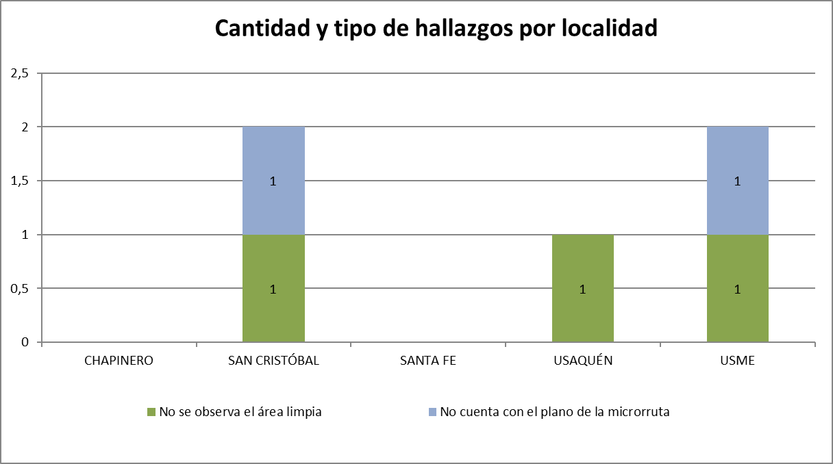
Gráfica 1. Hallazgos por localidad para la actividad de recolección y transporte (febrero de 2021). Fuente: Informe de Interventoría Proyección Capital. Febrero de 2021.
Los cinco (5) hallazgos, anteriormente señalados, fueron reportados al Concesionario a través de la Matriz Interactiva. En la tabla 6 se presenta el estado de gestión de acuerdo con la información arrojada por el aplicativo Manager, observando que, se gestionaron un total de seis (6) hallazgos, de los cuales cuatro (4) se encuentran cerrados a conformidad, uno (1) está sin gestionar, pero dentro de los tiempos establecidos para dar respuesta, y uno (1) no aplica, este último notificado al Concesionario en el mes de enero de 2021.

Tabla 6. Gestión de hallazgos Matriz Interactiva de la actividad de recolección y transporte área urbana (febrero de 2021).
MES | ESTADO HALLAZGOS GESTIONADOS DURANTE EL MES
 | TOTAL DE HALLAZGOS REPORTADOS EN LA MATRIZ | SIN GESTIONAR | GESTIONADO | PRORROGA | EN REVISIÓN | CERRADO | DEVUELTO | NO APLICA
ENERO  2021 | 1 | 0 | 0 | 0 | 0 | 0 | 0 | 1
FEBRERO  2021 | 5 | 1 | 0 | 0 | 0 | 4 | 0 | 0
TOTAL | 6 | 1 | 0 | 0 | 0 | 4 | 0 | 1
Fuente: Informe de Interventoría Proyección Capital. Febrero de 2021.

Respecto a la zona rural, en el mes de febrero de 2021 se realizaron 12 verificaciones de campo relacionadas con la actividad de recolección y transporte, en las cuales no se presentaron hallazgos en el componente Técnico Operativo, como se detalla en la tabla 7.

Tabla 7. Cantidad de verificaciones realizadas para recolección y transporte área rural ASE 1 (febrero de 2021)
LOCALIDAD | CANTIDAD DE VERIFICACIONES | CANTIDAD DE VERIFICACIONES CON HALLAZGOS-TÉCNICO OPERATIVO | CANTIDAD DE HALLAZGOS-TÉCNICO OPERATIVO
Chapinero Rural | 7 | 0 | 0
San Cristóbal Rural | 0 | 0 | 0
Santa fe Rural | 1 | 0 | 0
Sumapaz | 1 | 0 | 0
Usaquén Rural | 0 | 0 | 0
Usme Rural | 3 | 0 | 0
Total | 12 | 0 | 0
Fuente: Informe de Interventoría Proyección Capital. Febrero de 2021.

El equipo de supervisión de la UAESP realizó la verificación en el aplicativo Manager, encontrando concordancia en relación con el número de hallazgos para el componente técnico operativo, la gestión realizada por la interventoría y el concesionario, además de la trazabilidad en respuesta (Imágenes 1, 2, 3, y 4).

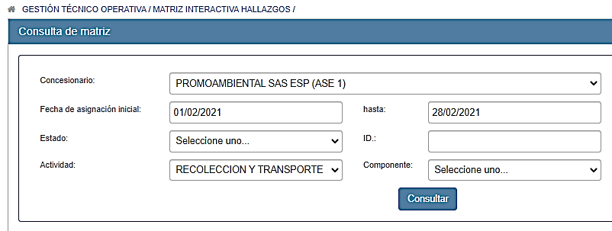
Imagen 1. Verificación en matriz interactiva Manager – componente de recolección y transporte. Febrero 2021.
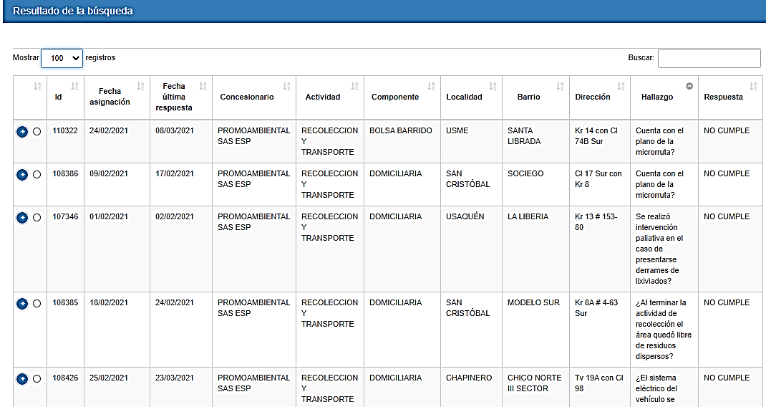
Imagen 2. Verificación en matriz interactiva Manager componente de recolección y transporte. Febrero 2021.

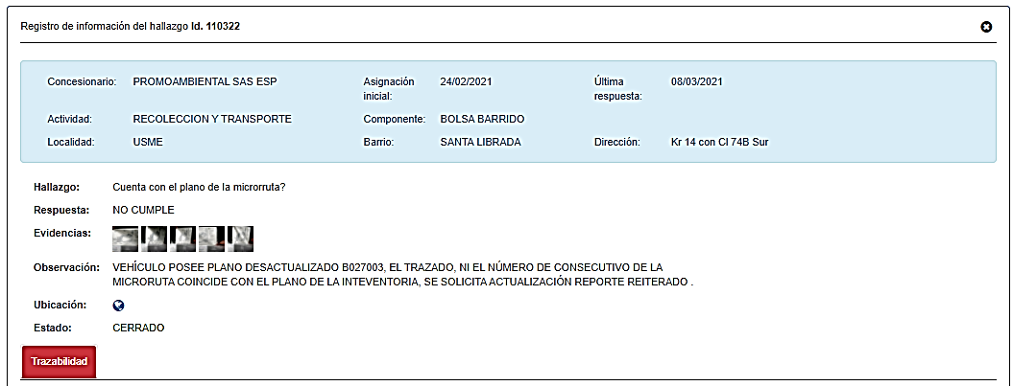
Imagen 3. Verificación de trazabilidad y seguimiento al hallazgo 110322 en matriz interactiva Manager. Febrero 2021.

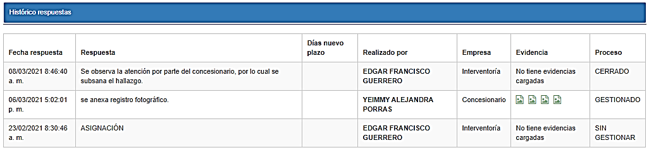
Imagen 4. Verificación de trazabilidad y seguimiento al hallazgo 110322 en matriz interactiva Manager. Febrero 2021.

Revisión y análisis de peticiones quejas y reclamos (bimensual)

De acuerdo con el plan de supervisión vigente para el presente periodo, el equipo de apoyo a la supervisión de la UAESP realizó la revisión y análisis de peticiones quejas y reclamos (PQR`S) según la información reportada por el SIGAB, para determinar la queja recurrente, la cual se encuentra relacionada con la disposición de desechos y/o falta de recolección de estos (Gráfica 2).

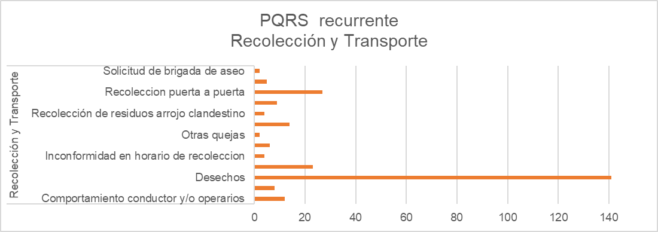
Grafica 2. PRQS más recurrente febrero de 2021. Componente de Recolección y transporte. Fuente: Elaboración propia.

Por otro lado, se evidencia que la localidad de Usaquén es la que presenta un mayor número de PQRS recibidas con 81 radicados, seguida de San Cristóbal con 62 y Usme con 50 (Tabla 8).

Tabla 8. Relación de PQRS recibidas por localidad para el componente de recolección y transporte (febrero de 2021)
Recolección y Transporte | Chapinero | La Candelaria | San Cristóbal | Santa fe | Usaquén | Usme | Total General
Comportamiento conductor y/o operarios | - | - | 5 | 1 | 3 | 3 | 12
Daños | 1 | - | 1 | - | 2 | 4 | 8
Desechos | 27 | 4 | 27 | 10 | 62 | 11 | 141
Inconformidad en frecuencia recolección | 1 | - | 7 | 1 | 3 | 11 | 23
Inconformidad en horario de recolección | - | - | - | 1 | 3 | - | 4
Otras Peticiones | - | - | 1 | 1 | 2 | 2 | 6
Otras quejas | - | - | - | - | 1 | 1 | 2
Recolección de animal muerto | 1 | 1 | 6 | 1 | 3 | 2 | 14
Recolección de residuos arrojo clandestino | - | - | 1 | 1 | 2 | - | 4
recolección deficiente | 1 | - | 3 | 2 | - | 3 | 9
recolección puerta a puerta | 2 | - | 9 | 1 | 4 | 11 | 27
Regueros | - | - | 2 | 1 | 1 | 1 | 5
Solicitud de brigada de aseo | - | - | - | 1 |  | 1 | 2
Total por localidad | 33 | 5 | 62 | 21 | 86 | 50 | 257
Fuente: SIGAB.

De acuerdo con la información de la tabla anterior, se evidencia que el mayor número de PQRS está asociada a la inadecuada disposición de residuos – desechos, en la localidad de Usaquén; en donde los ciudadanos acuden a través de la plataforma para realizar la solicitud de la recolección de desechos dispuestos en vía pública. Por lo anterior, se ha propuesto desde el componente social una serie de actividades pedagógicas orientadas a sensibilizar a la población sobre la adecuada disposición de los residuos. Así mismo, se han organizado jornada de comparendos en los sitios donde se evidencia de manera recurrente está problemática.

ACTIVIDAD DE RECOLECCIÓN DE RESIDUOS DE CONSTRUCCIÓN Y DEMOLICIÓN – RCD, RECOLECCIÓN DE RESIDUOS DE ARROJO CLANDESTINO

A continuación se describe los resultados de la actividad de recolección de residuos de construcción y demolición RCD y arrojo clandestino en las localidades de Usaquén, Chapinero, San Cristóbal, Santa fe, Candelaria, Usme y Sumapaz, pertenecientes al ASE 1.

ANÁLISIS DEL INFORME DE INTERVENTORÍA

De acuerdo con el plan de supervisión vigente para el presente periodo, el equipo de apoyo a la supervisión de la UAESP revisó y analizó el informe de Interventoría Consorcio Proyección Capital en el componente del servicio de recolección domiciliaria de RCD para los meses de enero y febrero de 2021, del cual se presenta el siguiente resumen:

Informe 35 Interventoría – enero 2021

Las localidades que más volumen reportaron por la recolección de RCD fueron San Cristóbal y Usaquén. Cabe resaltar que, según lo manifestado por el Concesionario para el mes de diciembre de 2020, se recibieron 444 solicitudes de recolección de RCD, no obstante, se atendieron únicamente 270. Adicionalmente, en el informe mensual del Concesionario se presentaron diferencias entre lo reportado en los diferentes documentos y la base de datos consignada en SIGAB. Por lo anteriormente expuesto, la Interventoría solicitó al Concesionario mediante comunicado UAESP-CPC-ASE1-2913-21 del 29 de enero de 2021, indicar las razones por las cuales no se atiende la totalidad de las solicitudes recibidas y ajustar los datos presentados en las diferentes fuentes de información. Una vez se obtenga respuesta y se valide la información proporcionada por el Concesionario por parte de la interventoría se procederá a revisar la información reportada.

Informe 35 Interventoría – febrero 2021

En el informe mensual de enero de 2021, el Concesionario reportó la atención de 184 solicitudes, sin embargo, no relaciona información de peso y/o volumen. Cabe resaltar que, según lo manifestado por el Concesionario, en el mes de enero de 2021, se recibieron 300 solicitudes de recolección de RCD, no obstante, se atendieron únicamente 184. Por lo anterior, la interventoría ha solicitado al Concesionario indicar las razones por las cuales no se atiende la totalidad de las solicitudes recibidas y remitir la información de peso y volumen requerida. Igualmente, la supervisión ha solicitado en las reuniones de socialización de los informes se subsane la información de acuerdo con los requerimientos establecidos en las comunicaciones.

DESCRIPCIÓN DE LAS ACTIVIDADES PRESENTADAS POR EL CONCESIONARIO

Durante el mes de febrero de 2021, se recibieron 375 solicitudes de recolección de RCD, sin embargo, no es claro la cantidad de solicitudes habilitadas y total de solicitudes canceladas por los usuarios. Por otro lado, reporta un total de 589 m3 de RCD recolectados para el periodo de evaluación, lo que equivale a un peso de 795,33 toneladas (Tabla 9). En cuanto a las localidades, se observa que la mayor cantidad de solicitudes recibidas corresponde a la localidad de Usaquén, seguida de San Cristóbal y Chapinero.

Tabla 9. Solicitudes recibidas para la gestión de RCD por localidad en la ASE 1 (febrero de 2021).
LOCALIDAD | TOTAL SOLICITUDES  RECIBIDAS | TOTAL SOLICITUDES  ATENDIDAS | VOLUMEN  (m³) | PESO (TON)
Usaquén | 151 | 151 | 243,00 | 324,00
Chapinero | 50 | 50 | 100,00 | 133,33
Santa Fe | 23 | 23 | 105,00 | 140,00
San Cristóbal | 96 | 96 | 32,00 | 42,67
Usme | 37 | 37 | 39,00 | 52,00
La Candelaria | 18 | 18 | 70,00 | 93,33
Total | 375 | 375 | 589 | 785,33
Fuente: Informe Técnico Operativo mes de febrero de 2021. PROMOAMBIENTAL DISTRITO S.A.S.

Por otro lado, desde la supervisión se ha manifestado la necesidad de dar claridad sobre la diferenciación entre las cantidades de recolección de RCD de origen domiciliario y aquellos que son dispuestos en punto limpio, toda vez que, solo los RCD de origen pétreo pueden ser dispuestos allí.

ACTIVIDADES DE BARRIDO Y LIMPIEZA

La actividad de barrido y limpieza se aplica en las áreas de vías pavimentadas y no pavimentadas, ciclo-rutas, puentes, glorietas, rotondas, orejas, senderos y mixtos, separadores centrales y laterales de vías vehiculares, alamedas, parques públicos en sus diferentes modalidades, plazas, plazoletas y zonas duras; conforme a lo establecido en el PGIRS, en las localidades de Usaquén, Chapinero, Santa fe, La Candelaria, San Cristóbal, Usme y Sumapaz, pertenecientes al ASE 1, en concordancia con las frecuencias mínimas y los horarios establecidos en la última actualización de la línea base del PGIRS realizada en el 2018 y lo consignado en el Reglamento Técnico Operativo.

ANÁLISIS DEL INFORME DE INTERVENTORÍA

De acuerdo con el plan de supervisión vigente para el presente periodo, el equipo de apoyo a la supervisión de la UAESP revisó y analizó el informe de Interventoría Consorcio Proyección Capital en el componente del servicio de barrido y limpieza del cual se presenta el siguiente resumen.

En relación con el cumplimiento al cronograma propuesto por la interventoría para realizar las visitas de verificación en campo se tiene que se efectuaron 269 visitas para el componente de barrido y limpieza, lo que sobrepasa la meta propuesta en 187 visitas.

Respecto a la ejecución para el mes de análisis, el Concesionario reportó la ejecución de la cantidad de microrrutas para las actividades de barrido manual y barrido mecánico, de las cuales no se presentaron diferencias. No obstante, se presenta una diferencia de 906,34 kilómetros, de acuerdo con los kilómetros establecidos en el Plan Operativo allegado el 31 de julio de 2020 y lo reportado por el Concesionario en su informe mensual.

Según lo estipulado en el Decreto 652 del 2018, con el cual se actualizó la línea base del PGIRS versus los kilómetros atendidos en el mes de enero de 2021, se presenta una diferencia de 105.432,59 km, es decir el área reportada como atendida por el Concesionario sobrepasa lo establecido en el PGIRS. Cabe resaltar que, los kilómetros de la línea base de PGIRS 2018 son calculados con base al factor de conversión mensual, establecido en la Resolución 720 de 2015 expedida por la Comisión de Regulación de Agua Potable y Saneamiento Básico – CRA, mediante la cual se establece el régimen de regulación tarifaria al que deben someterse las personas prestadoras del servicio público de aseo. Al respecto, la interventoría ha remitido las observaciones respectivas mediante Radicado 20217000098962 del 3 de marzo de 2021.

DESCRIPCIÓN DE LAS ACTIVIDADES PRESENTADAS POR EL CONCESIONARIO

El total de metros cuadrados reportados en el informe del concesionario para el mes de febrero de 2021 será analizado y validado por la interventoría en su informe del mes en referencia, por lo tanto, este valor está sujeto a variación. En la tabla 10 se presenta la información de los kilómetros reportados por el Concesionario obteniendo que se atendieron 284.311,09 km; de los cuales 256.803,73 km corresponden al barrido manual y 27.507,37 km al barrido mecánico. Se presentó una variación del 0,93% con respecto al mes anterior.

Tabla 10. Total de kilómetros atendidos por servicio y localidad ASE 1 para el mes de febrero de 2021
LOCALIDAD | BARRIDO Y LIMPIEZA  MANUAL (KM) | BARRIDO Y LIMPIEZA  MECÁNICA (KM) | TOTAL KILÓMETROS  BARRIDOS (KM)
Usaquén | 35.616,84 | 8.124,00 | 43.740,84
Chapinero | 63.622,41 | 6.375,00 | 69.997,41
Santa Fe | 68.825,22 | 5.931,00 | 74.756,22
San Cristóbal | 13.732,19 | 1.434,00 | 15.166,19
Usme | 9.799,30 | 1.826,00 | 11.625,30
La Candelaria | 41.631,05 | 1.164,00 | 42.795,05
Sumapaz* | - | - | -
Total | 233.227,01 | 24.854,00 | 258.081,01
*NR = No reporta, porque en el área rural no se realiza la actividad de barrido. Fuente: Informe Técnico Operativo mes de febrero de 2021 PROMOAMBIENTAL DISTRITO S.A.S

Análisis de las visitas de campo

De acuerdo con el plan de supervisión vigente para el presente periodo, el equipo de apoyo a la supervisión de la UAESP realizó seguimiento y/o acompañamiento a las actividades de verificación y control efectuadas por la Interventoría, relacionadas con el servicio de recolección en cuanto al cumplimiento de frecuencias y horarios.

Tabla 11. Visitas de seguimiento y acompañamiento a las actividades de verificación y control efectuadas para el periodo de febrero de 2021.
No. | fecha | Localidad | Ubicación | Objeto | Observación | Modalidad
 |  |  |  |  |  | Terreno | SIGAB
1 | 16/02/2021 | Candelaria | Candelaria | Realizar verificación en campo de la microrruta 09138 correspondiente al componente de Barrido y Limpieza | Servicio prestado sin novedades | X
2 | 18/02/2021 | Usaquén | Usaquén | Realizar verificación en campo, dando cumplimento al Plan de Supervisión y Control de la vigencia barrido manual para la Localidad de Usaquén, al prestador de aseo Promoambiental Distrito SAS ESP, del contrato 283 del 2018. | Servicio prestado sin novedades | X
3 | 02/02/2021 | Santa fe | Santa fe | Realizar seguimiento al componente de recolección domiciliaria en el ASE 1 en la localidad de Santa fe, Candelaria y Chapinero. | Servicio prestado sin novedades |  | X
4 | 15/02/2021 | San Cristóbal | San Cristóbal | Realizar seguimiento al componente de recolección domiciliaria en el ASE 1en la localidad de San Cristóbal. | No se logra verificar la prestación del servicio en la plataforma SIGAB, toda vez que para el día de inspección no se encuentra reporte del recorrido para la microrruta 15421501 |  | X
Fuente: elaboración propia.

Como soporte de la información suministrada en la tabla anterior, se anexan los informes de las visitas de campo y las evidencias de las consultas y seguimiento realizado en el SIGAB.

Revisión y análisis de la matriz interactiva

De acuerdo con el plan de supervisión vigente para el presente periodo, el equipo de apoyo a la supervisión de la UAESP realizó la revisión y análisis de matriz interactiva según aplicativo MANAGER desarrollado por la interventoría, dando como resultado inconsistencias en la información suministrada para el componente de recolección y limpieza.

Barrido y Limpieza Manual

En el mes de febrero de 2021, se realizaron 332 verificaciones relacionadas con la actividad de barrido y limpieza manual, como se detalla a continuación:

Tabla 12. Cantidad de verificaciones realizadas para la actividad de barrido y limpieza manual ASE 1 (febrero de 2021)
LOCALIDAD | CANTIDAD DE VERIFICACIONES | CANTIDAD DE VERIFICACIONES CON HALLAZGOS-TÉCNICO OPERATIVO | CANTIDAD DE HALLAZGOS-TÉCNICO OPERATIVO
La Candelaria | 25 | 0 | 0
Chapinero | 102 | 1 | 1
San Cristóbal | 49 | 3 | 5
Santa Fe | 47 | 7 | 7
Usaquén | 65 | 2 | 4
Usme | 44 | 7 | 9
Total | 332 | 20 | 26
Fuente: Informe de Interventoría Proyección Capital. Febrero de 2021.

Durante las verificaciones de campo, se identificaron un total de 26 hallazgos para el componente técnico operativo, los cuales están relacionados con la afectación del área limpia en 24 reportes y la no atención de las zonas duras en la totalidad de la microrruta con 2 reportes, principalmente en la localidad de Usme (Gráfica 3).

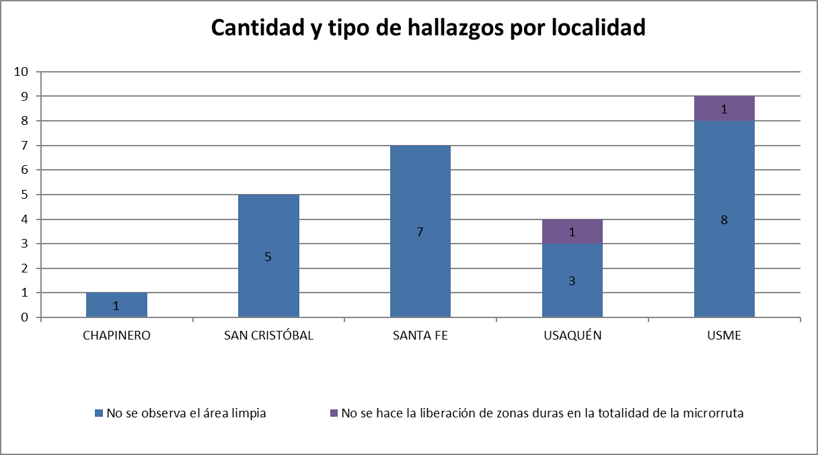
Gráfica 3. Hallazgos por localidad para la actividad de barrido y limpieza manual (febrero de 2021). Fuente: Informe de Interventoría Proyección Capital. Febrero de 2021.

Los hallazgos anteriormente señalados fueron reportados al Concesionario a través de la Matriz Interactiva. En la Tabla 13 se presenta el estado de la gestión de los reportes, evidenciando que, se gestionaron un total de 42 hallazgos, de los cuales 16 corresponden a reportes del mes de enero de 2021 y 26 al mes de febrero de 2021. De estos últimos, 19 hallazgos se encuentran cerrados a conformidad y siete (7) están sin gestionar, pero dentro de los tiempos para dar respuesta.

Tabla 13. Gestión de hallazgos Matriz Interactiva de la actividad de barrido y limpieza manual (febrero de 2021)
MES | ESTADO HALLAZGOS GESTIONADOS DURANTE EL MES
 | TOTAL DE HALLAZGOS REPORTADOS EN LA MATRIZ | SIN GESTIONAR | GESTIONADO | PRORROGA | EN REVISIÓN | CERRADO | DEVUELTO | NO APLICA
ENERO  2021 | 16 | 0 | 0 | 0 | 0 | 16 | 0 | 0
FEBRERO 2021 | 26 | 7 | 0 | 0 | 0 | 19 | 0 | 0
TOTAL | 42 | 7 | 0 | 0 | 0 | 35 | 0 | 0
Fuente: Informe de Interventoría Proyección Capital. Febrero de 2021.

El equipo de supervisión de la UAESP realizó la verificación en el aplicativo Manager para el componente de barrido y limpieza manual, encontrando concordancia en relación con el número de hallazgos para el componente técnico operativo, la gestión realizada por la interventoría y el concesionario, además de la trazabilidad en respuesta (Imágenes 5, 6 y 7).

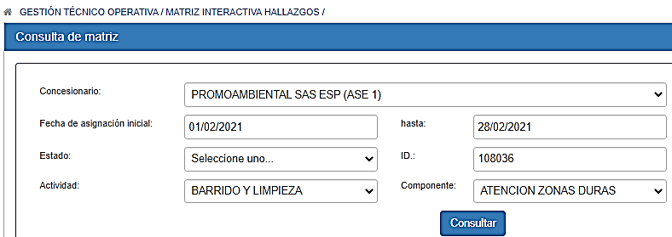
Imagen 5. Verificación en matriz interactiva Manager componente de barrido y limpieza manual. Febrero 2021.

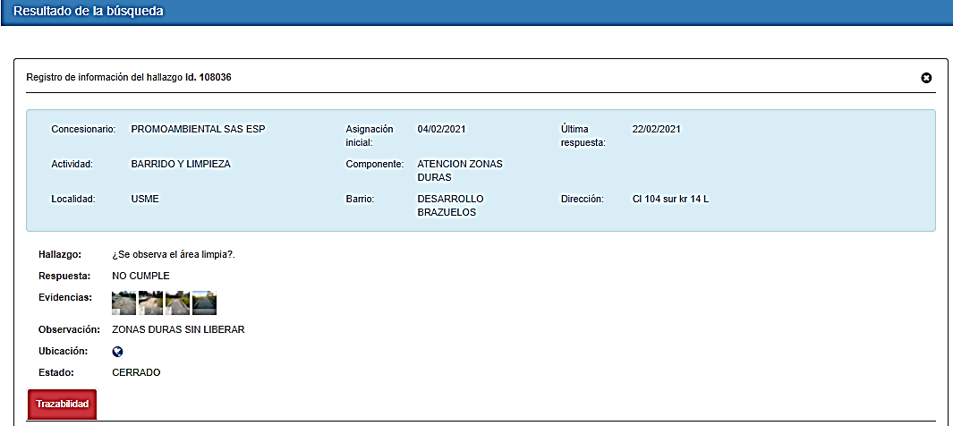
Imagen 6. Verificación de trazabilidad y seguimiento al hallazgo 108036 en matriz interactiva Manager. Febrero 2021.

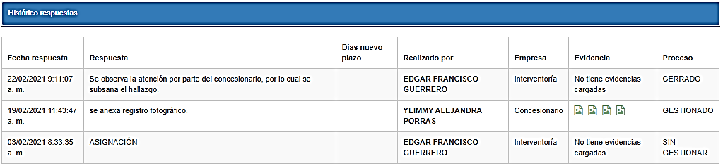
Imagen 7. Verificación de trazabilidad y seguimiento al hallazgo 108036 en matriz interactiva Manager. Febrero 2021.

Barrido y Limpieza Mecánica

En el mes de febrero de 2021, se realizaron 36 verificaciones relacionadas con la actividad de barrido y limpieza mecánica, como se detalla en la tabla 14.

Tabla 14. Cantidad de verificaciones realizadas para la actividad de barrido y limpieza mecánica ASE 1 (febrero de 2021)
LOCALIDAD | CANTIDAD DE VERIFICACIONES | CANTIDAD DE VERIFICACIONES CON HALLAZGOS-TÉCNICO OPERATIVO | CANTIDAD DE HALLAZGOS-TÉCNICO OPERATIVO
La Candelaria | 0 | 0 | 0
Chapinero | 9 | 2 | 2
San Cristóbal | 1 | 0 | 0
Santa Fe | 3 | 0 | 0
Usaquén | 9 | 2 | 2
Usme | 14 | 1 | 1
Total | 36 | 5 | 5
Fuente: Informe de Interventoría Proyección Capital. Febrero de 2021.

Durante las verificaciones en campo, se identificó un total de cinco (5) hallazgos para el componente técnico operativo, los cuales están relacionados con la afectación del área limpia, principalmente en las localidades de Chapinero y Usaquén (Gráfica 4).

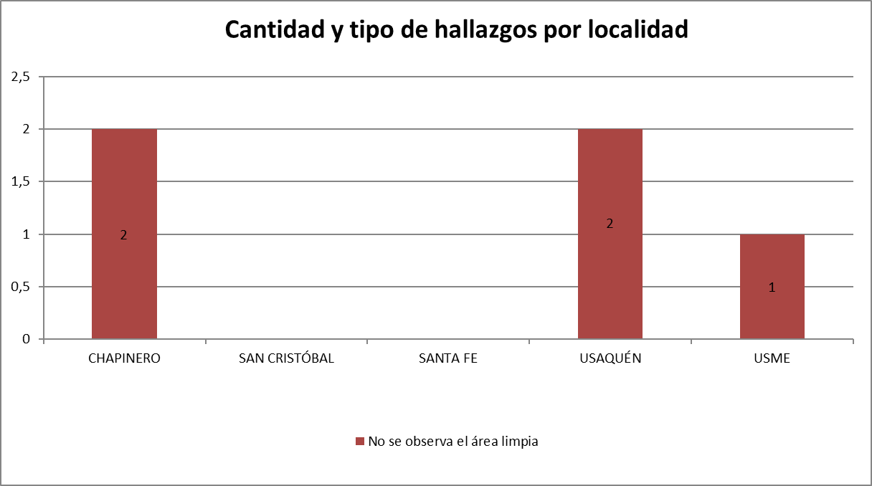
Gráfica 4. Hallazgos por localidad para la actividad de barrido mecánico (febrero de 2021). Fuente: Informe de Interventoría Proyección Capital. Febrero de 2021.

Los hallazgos anteriormente señalados, fueron reportados al Concesionario a través de la Matriz Interactiva, de los cuales se presentan dos (2) hallazgos devueltos y tres (3) sin gestionar. Adicionalmente, durante este mes se cerraron tres (3) hallazgos correspondientes al mes de enero de 2021 (Tabla 15).

Tabla 15. Gestión de hallazgos matriz interactiva la actividad de barrido y limpieza mecánica – febrero de 2021.
MES | ESTADO HALLAZGOS GESTIONADOS DURANTE EL MES
 | TOTAL DE HALLAZGOS REPORTADOS EN LA MATRIZ | SIN GESTIONAR | GESTIONADO | PRORROGA | EN REVISIÓN | CERRADO | DEVUELTO | NO APLICA
ENERO  2021 | 3 | 0 | 0 | 0 | 0 | 3 | 0 | 0
FEBRERO 2021 | 5 | 3 | 0 | 0 | 0 | 0 | 2 | 0
TOTAL | 8 | 3 | 0 | 0 | 0 | 3 | 2 | 0
Fuente: Informe de Interventoría Proyección Capital. Febrero de 2021.

El equipo de supervisión de la UAESP realizó la verificación en el aplicativo Manager para el componente de barrido y limpieza mecánica, encontrando concordancia en relación con el número de hallazgos para el componente técnico operativo, la gestión realizada por la interventoría y el concesionario, además de la trazabilidad en respuesta (Imágenes 8, 9, 10 y 11).

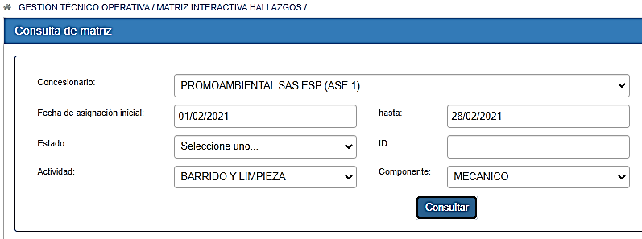
Imagen 8. Verificación en matriz interactiva Manager componente de barrido y limpieza mecánica. Febrero 2021.

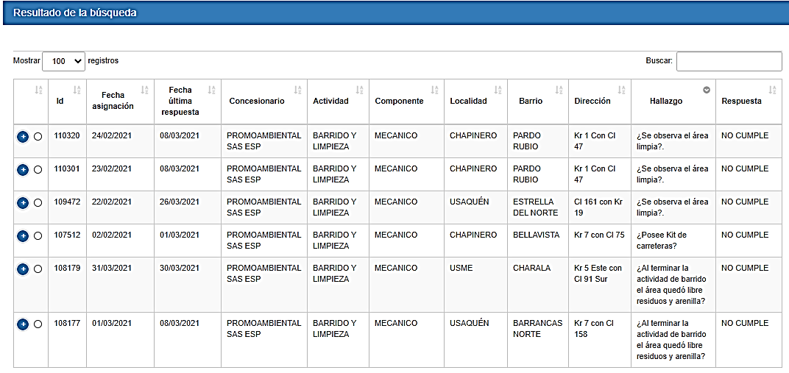
Imagen 9. Verificación en matriz interactiva Manager componente de barrido y limpieza mecánica. Febrero 2021.

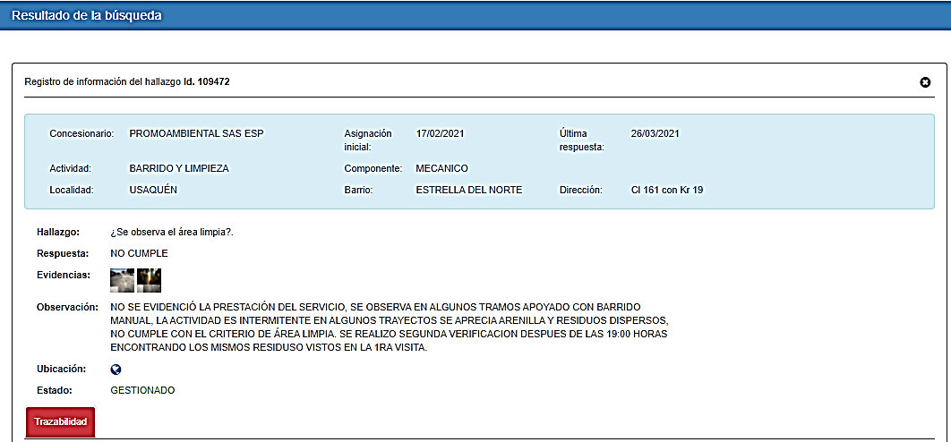
Imagen 10. Verificación de trazabilidad y seguimiento al hallazgo 109472 en matriz interactiva Manager. Febrero 2021.

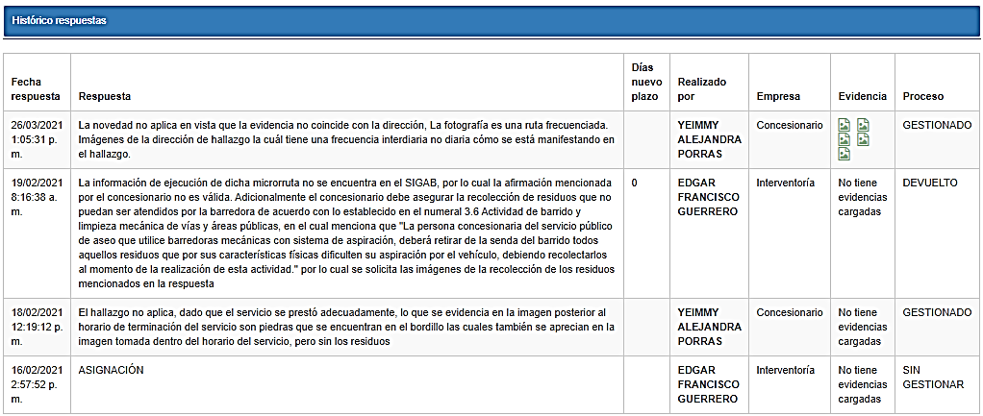
Imagen 11. Verificación de trazabilidad y seguimiento al hallazgo 109472 en matriz interactiva Manager. Febrero 2021.

Revisión y análisis de peticiones quejas y reclamos (bimensual)

De acuerdo con el plan de supervisión vigente para el presente periodo, el equipo de apoyo a la supervisión de la UAESP realizó la revisión y análisis de peticiones quejas y reclamos (PQR`S) según la información reportada por el SIGAB, para determinar la queja recurrente, la cual se encuentra relacionada con la inconformidad con la frecuencia de barrido (Gráfica 5).

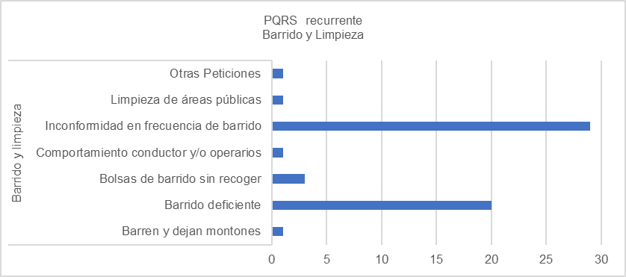
Grafica 5. PRQS más recurrente febrero de 2021. Componente de barrido y limpieza. Fuente: Elaboración propia.

Por otro lado, se evidencia que la localidad de San Cristóbal es la que presenta un mayor número de PQRS recibidas con 21 radicados, seguida de Usme con 15 y Usaquén con 10 (Tabla 16).

Tabla 16. Relación de PQRS recibidas por localidad para el componente de barrido y limpieza (febrero de 2021)
Barrido y Limpieza | Chapinero | San Cristóbal | Santa fe | Usaquén | Usme | Total general
Barren y dejan montones | - | 1 | - | - | - | 1
Barrido deficiente | 2 | 5 | 2 | 5 | 6 | 20
Bolsas de barrido sin recoger | - | 1 | - | - | 2 | 3
Comportamiento conductor y/o operarios | - | - | - | - | 1 | 1
Inconformidad en frecuencia de barrido | 1 | 14 | 4 | 4 | 6 | 29
Limpieza de áreas públicas | - | - | 1 | - | - | 1
Otras Peticiones | - | - | - | 1 | - | 1
Total por localidad | 3 | 21 | 7 | 10 | 15 | 56
Fuente: SIGAB.

De acuerdo con la información de la tabla anterior, se evidencia que el mayor número de PQRS está asociada con la inconformidad en la frecuencia de barrido, principalmente en la localidad de San Cristóbal. Por lo anterior, se propone programar visitas de campo por parte del equipo de supervisión para hacer seguimiento en los sectores en donde se presenta de manera recurrente esta problemática. Así mismo, se solicitará a la interventoría realizar el seguimiento respectivo.

CONTENEDORES

ANÁLISIS DEL INFORME DE INTERVENTORÍA

De acuerdo con el plan de supervisión vigente para el presente periodo, el equipo de apoyo a la supervisión de la UAESP revisó y analizó el informe de Interventoría Proyección Capital en el componente de contenedores, del cual se presenta el siguiente resumen.

En relación con el cumplimiento de la programación de visitas de campo, se encuentra que inicialmente se tenia contempladas 90 vistas, no obstante, en el informe de interventoría se encuentra que para el mes de febrero de 2021 se realizaron 797 ejecutadas y un operativo especial.

Respecto al componente operativo de contenerización, persiste las novedades en la reubicación de contendores en el centro de la ciudad, además de encontrarse hallazgos en la ubicación de estos. Por lo anterior, el pasado 11 de febrero de 2021, la UAESP solicitó a la Interventoría presentar actualización al informe de incumplimiento mediante comunicado 20212000023981. En respuesta, la interventoría solicitó plazo para presentar el informe en el mes de marzo 2021, dadas las verificaciones en campo que se deben realizar (comunicado UAESP-CPC-UAESP-3028-21 del 26 de febrero de 2021).

Validación Lineamientos de Ubicación

En el mes de febrero de 2021 se ejecutaron en total 713 verificaciones para la ubicación de contenedores, como se detalla en la tabla 17.

Tabla 17. Cantidad de verificaciones realizadas para la ubicación de contenedores ASE 1 (febrero de 2021)
LOCALIDAD | CANTIDAD DE VERIFICACIONES | CANTIDAD DE VERIFICACIONES CON HALLAZGOS-TÉCNICO OPERATIVO | CANTIDAD DE HALLAZGOS-TÉCNICO OPERATIVO
La Candelaria | 7 | 0 | 0
Chapinero | 112 | 0 | 0
San Cristóbal | 149 | 0 | 0
Santa Fe | 49 | 0 | 0
Usaquén | 206 | 0 | 0
Usme | 190 | 0 | 0
Total | 713 | 0 | 0
Fuente: Informe de Interventoría Proyección Capital. Febrero de 2021.

Los resultados de las verificaciones realizadas se verán reflejados el próximo mes en la actualización al informe de posible incumplimiento correspondiente a la SAC 87.

Operación de Contenedores

En el mes de febrero de 2021 se ejecutaron en total 20 verificaciones, en las cuales no se presentaron hallazgos en el componente Técnico Operativo, como se detalla en la tabla 18.

Tabla 18. Cantidad de verificaciones realizadas para la operación con contenedores ASE 1 (febrero de 2021)
LOCALIDAD | CANTIDAD DE VERIFICACIONES | CANTIDAD DE VERIFICACIONES CON HALLAZGOS-TÉCNICO OPERATIVO | CANTIDAD DE HALLAZGOS-TÉCNICO OPERATIVO
La Candelaria | 1 | 0 | 0
Chapinero | 2 | 0 | 0
San Cristóbal | 5 | 0 | 0
Santa Fe | 2 | 0 | 0
Usaquén | 3 | 0 | 0
Usme | 7 | 0 | 0
Total | 20 | 0 | 0
Fuente: Informe de Interventoría Proyección Capital. Febrero de 2021.

Mantenimiento de Contenedores

En el mes de febrero de 2021 se realizaron 22 verificaciones para el mantenimiento de contenedores, como se detalla en la tabla 19.

Tabla 19. Cantidad de verificaciones realizadas para para la actividad de mantenimiento de contenedores (febrero de 2021)
LOCALIDAD | CANTIDAD DE VERIFICACIONES | CANTIDAD DE VERIFICACIONES CON HALLAZGOS-TÉCNICO OPERATIVO | CANTIDAD DE HALLAZGOS-TÉCNICO OPERATIVO
La Candelaria | 0 | 0 | 0
Chapinero | 0 | 0 | 0
San Cristóbal | 0 | 0 | 0
Santa Fe | 0 | 0 | 0
Usaquén | 16 | 0 | 0
Usme | 6 | 4 | 4
Total | 22 | 4 | 4
Fuente: Informe de Interventoría Proyección Capital. Febrero de 2021.

Durante las verificaciones en campo realizadas por la interventoría, se evidenciaron un total de cuatro (4) hallazgos, los cuales se encuentran relacionados con i) la presencia de averías que impiden la correcta prestación del servicio en 2 ocasiones y ii) el que no se realizaron ajustes al sistema de apertura que garanticen el retorno suave de las tapas y su hermetismo en 2 ocasiones; en la localidad de Usme. En la gráfica 6 se observan los hallazgos por localidad.

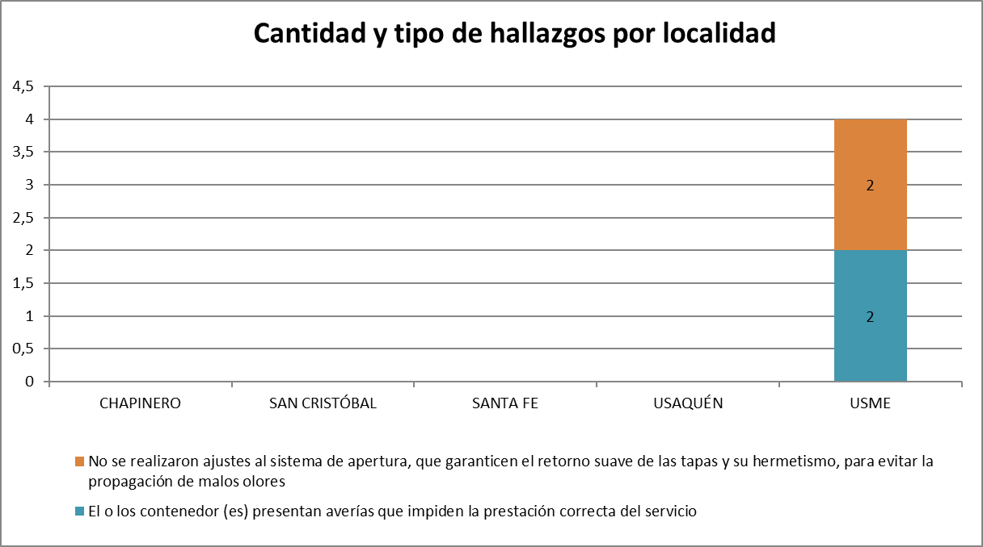
Gráfica 6. Hallazgos por localidad para la actividad de mantenimiento de contenedores (febrero de 2021). Fuente: Informe de Interventoría Proyección Capital. Febrero de 2021.

De los reportes en referencia se encuentran cuatro (4) hallazgos sin gestionar, pero aún dentro de los tiempos establecidos para dar respuesta (Tabla 20).

Tabla 20. Gestión de hallazgos Matriz Interactiva de la actividad de mantenimiento de contenedores (febrero de 2021)
MES | ESTADO HALLAZGOS GESTIONADOS DURANTE EL MES
 | TOTAL DE HALLAZGOS REPORTADOS EN LA MATRIZ | SIN GESTIONAR | GESTIONADO | PRORROGA | EN REVISIÓN | CERRADO | DEVUELTO | NO APLICA
FEBRERO  2021 | 4 | 4 | 0 | 0 | 0 | 0 | 0 | 0
TOTAL | 4 | 4 | 0 | 0 | 0 | 0 | 0 | 0
Fuente: Informe de Interventoría Proyección Capital. Febrero de 2021.

Lavado de Contenedores

En el mes de febrero de 2021, se ejecutaron en total 43 verificaciones, en las cuales no se presentaron hallazgos en el componente Técnico Operativo, como se detalla en la tabla 21.

Tabla 21. Cantidad de verificaciones realizadas para el lavado de contenedores ASE 1 (febrero de 2021)
LOCALIDAD | CANTIDAD DE VERIFICACIONES | CANTIDAD DE VERIFICACIONES CON HALLAZGOS-TÉCNICO OPERATIVO | CANTIDAD DE HALLAZGOS-TÉCNICO OPERATIVO
La Candelaria | 0 | 0 | 0
Chapinero | 0 | 0 | 0
San Cristóbal | 19 | 0 | 0
Santa Fe | 0 | 0 | 0
Usaquén | 0 | 0 | 0
Usme | 24 | 0 | 0
Total | 43 | 0 | 0
Fuente: Informe de Interventoría Proyección Capital. Febrero de 2021.

DESCRIPCIÓN DE LAS ACTIVIDADES PRESENTADAS POR EL CONCESIONARIO

El total de contenedores reportados en el informe del concesionario para el mes de febrero de 2021 será analizado y validado por la interventoría en su informe del mes de marzo de 2021, por lo tanto, este valor está sujeto a variación. De acuerdo con la información reportada por PROMOAMBIENTAL DISTRITO S.A.S E.S.P., se han ubicado un total de 485 contenedores para residuos no aprovechables y 485 contenedores para residuos aprovechables. La distribución por localidades se presenta en la tabla 22.

Tabla 22. Contendores ubicados por localidad. febrero de 2021.
LOCALIDAD | CANTIDAD CONTENEDORES NO APROVECHABLES | CANTIDAD CONTENEDORES APROVECHABLES
Usaquén | 122 | 122
Chapinero | 60 | 60
Santa fe | 69 | 69
San Cristóbal | 119 | 119
Usme | 115 | 115
Sumapaz | 0 | 0
La Candelaria | 0 | 0
Total | 485 | 485
Fuente: Informe Técnico Operativo mes de febrero de 2021 PROMOAMBIENTAL DISTRITO S.A.S E.S.P

Respecto a la reubicación de contenedores, el concesionario no reporta actividades relacionadas para el periodo de análisis. No obstante, esta información está sujeta a la verificación en campo que realice la interventoría de acuerdo con la solicitud de la UAESP en relación con la actualización de la SAC 87.

Por otro lado, en relación con los contendores vandalizados, el concesionario reporta un total de 12 unidades con afectaciones, siendo los contenedores para residuos aprovechables la unidad más afectada con 10 reportes durante el mes de febrero (Tabla 23).
Tabla 23. Contendores vandalizados por localidad. Febrero de 2021.
LOCALIDAD | CANTIDAD CONTENEDORES NO APROVECHABLES | CANTIDAD CONTENEDORES APROVECHABLES
Usaquén | 0 | 0
Chapinero | 0 | 0
Santa fe | 0 | 0
San Cristóbal | 1 | 4
Usme | 1 | 6
Sumapaz | 0 | 0
Total | 2 | 10
Fuente: Informe Técnico Operativo mes de febrero de 2021 PROMOAMBIENTAL DISTRITO S.A.S E.S.P

Por otro lado, durante el mes de análisis el concesionario reporta el reemplazo de 10 contenedores, atendiendo lo establecido en el anexo nro. 11 del Contrato de Concesión nro. 283 de 2018, en su numeral 5 viñeta nro. 15. En la tabla 24 se relaciona el detalle por localidad.

Tabla 24. Contendores reemplazados por localidad. Febrero de 2021.
LOCALIDAD | CANTIDAD CONTENEDORES NO APROVECHABLES | CANTIDAD CONTENEDORES APROVECHABLES
Usaquén | 0 | 0
Chapinero | 0 | 0
San Cristóbal | 0 | 4
Usme | 0 | 6
Total | 0 | 10
Fuente: Informe Técnico Operativo mes de febrero de 2021 PROMOAMBIENTAL DISTRITO S.A.S E.S.P

Mantenimiento Preventivo

De acuerdo con la información registrada por el concesionario, el resultado de la ejecución del Plan de Mantenimiento por localidad para el mes de febrero, completo la atención de 1.723 contenedores, de los cuales 894 corresponden a no aprovechables y 829 a aprovechables (Tabal 25).

Tabla 25. Ejecución del plan de mantenimiento por localidad. Febrero de 2021.
LOCALIDAD | CANTIDAD CONTENEDORES NO APROVECHABLES ATENDIDOS | CANTIDAD CONTENEDORES APROVECHABLES ATENDIDOS
Usaquén | 227 | 223
Chapinero | 108 | 101
Santa fe | 128 | 119
San Cristóbal | 217 | 191
Usme | 214 | 195
Total | 894 | 829
Fuente: Informe Técnico Operativo mes de febrero de 2021 PROMOAMBIENTAL DISTRITO S.A.S E.S.P

Durante el mes, se realizaron las siguientes actividades del mantenimiento preventivo de acuerdo con lo establecido en el anexo nro. 11 del contrato de concesión nro. 283 de 2018:

- Limpieza externa
- Ajuste de tapón
- Ajuste sistema de apertura
- Ajuste de caucho
- Señalización y plegables
- Verificación funcional del contenedor
- Ajuste muelle
- Cambio de tapa
- Cambio pivote

Mantenimiento Correctivo

Durante el mes de febrero de 2021, incluyendo los reportados por vandalismo, el concesionario reporta mantenimiento correctivo para 238 unidades tal y como se detalla en la tabla 26.

Tabla 26. Ejecución del plan de mantenimiento correctivo por localidad. Febrero de 2021.
LOCALIDAD | CANTIDAD CONTENEDORES NO APROVECHABLES ATENDIDOS | CANTIDAD CONTENEDORES APROVECHABLES
Usaquén | 17 | 22
Chapinero | 12 | 19
Santa fe | 10 | 19
San Cristóbal | 23 | 52
Usme | 18 | 46
Total | 80 | 158
Fuente: Informe Técnico Operativo mes de febrero de 2021 PROMOAMBIENTAL DISTRITO S.A.S E.S.P

Respecto a la ejecución del plan de lavado de contenedores, el concesionario reporta la atención de 1.940 contenedores mediante el lavado del interior. En la Tabla 27 se presenta el detalle de la actividad realizada por localidad.

Tabla 27. Ejecución del plan de mantenimiento correctivo por localidad. Febrero de 2021.
LOCALIDAD | CANTIDAD CONTENEDORES NO APROVECHABLES ATENDIDOS | CANTIDAD CONTENEDORES APROVECHABLES ATENDIDOS
Usaquén | 366 | 122
Chapinero | 180 | 60
Santa fe | 207 | 69
San Cristóbal | 357 | 119
Usme | 345 | 115
Total | 1.455 | 485
Fuente: Informe Técnico Operativo mes de febrero de 2021 PROMOAMBIENTAL DISTRITO S.A.S E.S.P

Análisis de las visitas de Campo

De acuerdo con el plan de supervisión vigente para el presente periodo, el equipo de apoyo a la supervisión de la UAESP realizó seguimiento y/o acompañamiento a las actividades de verificación y control efectuadas por la Interventoría del servicio de contenedores en cuanto al cumplimiento de frecuencias y horarios.

Tabla 28. Visitas de seguimiento y acompañamiento a las actividades de verificación y control efectuadas para el periodo de febrero de 2021.
No. | fecha | Localidad | Ubicación | Objeto | Observación | Modalidad
 |  |  |  |  |  | Terreno | SIGAB
1 | 15/02/2021 | Usaquén | Calle 187 A No.7 –35. Barrio Codito | Realizar seguimiento al componente de recolección de residuos ordinarios de cargue lateral de Contenedores en el ASE 1en el sector del barrio el Codito del a localidad de Usaquén. | Servicio prestado sin novedades | X
2 | 24/02/2021 | Usme | Carrera 1 | Realizar verificación en campo de la microrruta 48001 correspondiente al componente de Recolección y Transporte. | Servicio prestado sin novedades en frecuencia y horario. Se observan algunos contenedores sin tapa y mal uso de aquellos destinados a residuos aprovechables. | X
3 | 25/02/2021 | San Cristóbal | Carrera 10 # 32 sur | Realizar verificación en campo, dando cumplimento al Plan de Supervisión y Control de la vigencia 2021, a la supervisión del componente de contenedores en las actividades de lavado y recolección de residuos domiciliarios para la Localidad de San Cristóbal, al prestador de aseo Promoambiental Distrito SAS ESP, del contrato 283 del 2018 | Servicio prestado sin novedades | X
Fuente: elaboración propia.

Como soporte de la información suministrada en la tabla anterior, se anexan los informes de las visitas de campo y las evidencias de las consultas y seguimiento realizado en el SIGAB.

ACTIVIDADES DE LAVADO DE ÁREAS PÚBLICAS

ANÁLISIS DEL INFORME DE INTERVENTORÍA

De acuerdo con el plan de supervisión vigente para el presente periodo, el equipo de apoyo a la supervisión de la UAESP revisó y analizó el informe de Interventoría Proyección Capital en el componente de lavado de áreas públicas, encontrando que se cumple con el número de visitas mínimas de verificación en campo, contando con un total de 18 verificaciones de las 12 inicialmente proyectadas según el cronograma presentado a la Unidad.
Teniendo en cuenta lo establecido en la actualización de la línea base del PGIRS del año 2018 y los acuerdos de barrido, limpieza y lavado de áreas públicas para la ASE 1, se estableció un total de 255 puntos que deben ser atendidos por el Concesionario, los cuales equivalen a un total de área a intervenir de 249.134,11 m². Teniendo en cuenta lo anterior, para el mes de enero de 2021 el Concesionario no reportó ejecución de lavado de áreas públicas – PGIRS.

Análisis de las visitas de campo

El equipo de supervisión y control de la UAESP no adelantó visitas de campo asociadas al componente de lavado de áreas públicas durante el mes de febrero de 2021, esto en concordancia con la ejecución del Plan de Supervisión y Control aprobado para el año en curso. Por lo anterior, la visita de seguimiento y/o acompañamiento a las actividades contempladas para este componente por la Interventoría serán ejecutadas durante el mes de marzo de 2021.

ACTIVIDADES DE CORTE DE CÉSPED

ANÁLISIS DEL INFORME DE INTERVENTORÍA

De acuerdo con el plan de supervisión vigente para el presente periodo, el equipo de apoyo a la supervisión de la UAESP, revisó y analizó el informe de Interventoría Proyección Capital en el componente de corte de césped del cual se destaca que no se cumplió con el total de visitas de verificación programadas. Según el cronograma enviada por la interventoría, se proyectaba realizar un total de 325 visitas, de las cuales solo se realizaron 261.

En relación con la ejecución operativa del componente por parte del concesionario para el mes de enero de 2021 se reportó la ejecución de actividades de corte de césped en 10.148.518,61 m² correspondientes a un total de 2.373 zonas verdes atendidas, lo cual no supera el tope establecido como área de referencia en la línea base PGIRS 2018 de 16.865.883,65 m². Los datos de referencia PGIRS presentan dentro de sus anexos las zonas susceptibles a corte de césped, estableciendo una mayor cantidad de área objeto de corte de césped, debido a que se tomaron los polígonos completos sin descontar zonas duras y cuerpos de agua. Sin embargo, el Concesionario viene dando atención, realizando el descuento de dichas zonas y ajustando, cuando corresponde el inventario.

Una vez revisado el informe mensual del Concesionario de enero de 2021, la interventoría generó las siguientes observaciones:

- En la cantidad de códigos reportados como intervenidos en el documento, no se descontó el código reportado en el anexo como no intervenido, ya que se identificó como parque en obra. Es de aclarar que el área si es descontada, la observación se enmarca en relación con la cantidad total de códigos reportados como intervenidos.
- Los históricos reportados de zonas verdes intervenidas no presentan ajustes en relación con la exclusión de los códigos no intervenidos.
- Se reportan en la ejecución códigos nuevos los cuales no todos presentan soportes que justifiquen la inclusión y no han sido incluidos dentro del inventario.
- Se identifica una zona verde que reporta un valor de área intervenida mayor a la reportada en el inventario, sin observación asignada.

En este sentido, la interventoría mediante Radicado UAESP-CPC-ASE1-3028-21 del 24 de febrero de 2021, solicita al concesionario las claridades pertinente frente a las anteriores observaciones. El concesionario mediante Radicado 20217000135622 el concesionario da respuesta puntual y adjunta los documentos soporte requeridos por la interventoría, mencionando que:

Sobre el punto 1) En la carpeta denominada Anexos, se encuentran las actas de creación de estas nuevas zonas para el periodo.
Sobre el punto 2) En el archivo denominado 3-Anexos corte de césped enero 2021, se actualiza la información correspondiente a la cantidad de códigos o áreas intervenidas durante el mes.
Sobre el punto 3) En el archivo denominado áreas verdes vía tarifa ejecución enero 2021 ASE 1, se incluye una columna denominada Respuesta, en la cual se da alcance a la observación indicada.

Adicionalmente sobre las aclaraciones, el concesionario manifiesta que en el archivo denominado Anexo- Áreas verdes vía tarifa ejecución enero 2021 ASE 1, para cada uno de los numerales citados anteriormente, añadió́ la columna Respuesta, en la cual se detalla para cada uno de los códigos reportados la aclaración correspondiente.

Con respecto a las aclaraciones se dan los siguientes alcances:

Sobre el punto 1) En la carpeta denominada Anexos, se encuentran las actas de creación de estas nuevas zonas para el periodo.
Sobre el punto 2) Se anexa el archivo denominado Inventario Áreas Verdes Corte de Césped enero 2021.
Sobre el punto 3) Para el periodo de enero de 2021, se realizan cambios en la cantidad de zonas verdes atendidas pasando de 2374 a 2373, el total acumulado de área no sufre modificación alguna.

DESCRIPCIÓN DE LAS ACTIVIDADES PRESENTADAS POR EL CONCESIONARIO

De acuerdo con el reporte del prestador PROMOAMBIENTAL DISTRITO S.A.S en el mes de febrero se realizaron intervenciones en varios tipos de zonas verdes como se observa en la tabla 29 y que en total suman 10.151.910 m² del ASE 1, distribuidos de la siguiente manera por localidades; Usaquén (33.71%), San Cristóbal (27,53%), Usme (19,61 %), Santa Fe (7,7%), Chapinero (10,31%) y La Candelaria (1,14%). En comparación con el mes anterior se presentó un aumento del 1% equivalente a 3.391,39 m² lo cual no supera el tope establecido como área de referencia en la línea base PGIRS 2018 de 16.865.883,65 m².

Tabla 29. Atención de áreas verdes por localidad. Febrero de 2021.
LOCALIDAD | TIPO DE ÁREA | CANTIDAD DE ÁREAS VERDES INTERVENIDAS | METROS CUADRADOS INTERVENIDOS (m²)
USAQUÉN | ANDÉN | 294 | 922813
 | OREJA | 6 | 306270
 | PARQUE | 375 | 2137972
 | RONDA DE CANAL | 9 | 44252
 | SEPARADOR VIAL | 38 | 745.074
 | SEPARADOR VIAL | 38 | 123384
CHAPINERO | ANDÉN | 33 | 260902
 | OREJA | 2 | 4596
 | PARQUE | 134 | 422046
 | RONDA DE RIO | 3 | 15.709
 | SEPARADOR VIAL | 32 | 177115
 | VIA PEATONAL | 17 | 10300
 | ZONA AMBIENTAL | 24 | 59315
SANTAFÉ | ANDÉN | 27 | 120797
 | GLORIETA | 1 | 528
 | OREJA | 6 | 8326
 | PARQUE | 90 | 833233
 | RONDA DE CANAL | 3 | 24410
 | SEPARADOR VIAL | 27 | 54.429
 | SEPARADOR VIAL | 27 | 54430
 | VIA PEATONAL | 4 | 5104
SAN CRISTÓBAL | ZONA AMBIENTAL | 25 | 64088
 | ANDÉN | 192 | 324841
 | PARQUE | 302 | 1183839
 | RONDA DE CANAL | 14 | 139248
 | SEPARADOR VIAL | 33 | 65018
 | VIA PEATONAL | 2 | 634
USME | ZONA AMBIENTAL | 111 | 476525
 | ANDÉN | 83 | 198562
 | PARQUE | 248 | 952276
 | RONDA DE CANAL | 9 | 122057
 | SEPARADOR VIAL | 21 | 206446
CANDELARIA | ZONA AMBIENTAL | 105 | 471119
 | ANDÉN | 3 | 29347
 | PARQUE | 9 | 33623
 |  | 10 | 32757
TOTAL |  | 2.376 | 10.148.517
Fuente: Informe Técnico Operativo mes de febrero de 2021 PROMOAMBIENTAL DISTRITO S.A.S E.S.P

Análisis de las visitas de campo realizadas por la UAESP

De acuerdo con el plan de supervisión vigente para el presente periodo, el equipo de apoyo a la supervisión de la UAESP realizó seguimiento a la prestación del servicio en el componente de la actividad de corte de césped adelantada por el prestador en las localidades de Santa Fe y Usme. Adicionalmente, se realizó una verificación en la plataforma SIGAB, para identificar que se está realizando la actividad de acuerdo con la programación del mes de febrero y subida a la página del prestador.

Tabla 30. Visitas de seguimiento y acompañamiento a las actividades de verificación y control efectuadas por la interventoría para el periodo de febrero de 2021.
No. | Fecha | Localidad | Ubicación | Objeto | Observación | Modalidad
 |  |  |  |  |  | Terreno | SIGAB
1 | 16/02/2021 | Chapinero | Parque Gustavo Uribe Botero – Carrera 4 # 20. | Realizar el seguimiento de la actividad de corte de césped en el Área de Servicio Exclusivo 1, localidad de Chapinero. | Se realiza la actividad de corte de césped a conformidad de acuerdo con el Reglamento Técnico Operativo. Servicio prestado sin novedades | X
2 | 24/02/201 | Usme | CARRERA 14M CON 72ª-21 SUR | Realizar el seguimiento de la actividad de corte de césped en la localidad de Usme perteneciente al Área de Servicio Exclusivo 1. | Se realiza la actividad de corte de césped a conformidad de acuerdo con el Reglamento Técnico Operativo. Servicio prestado sin novedades. | X
3 | 24/02/201 | Santa fe | PARQUE NACIONAL | Realizar el seguimiento de la actividad de corte de césped en la localidad de Santa fe perteneciente al Área de Servicio Exclusivo 1. | Se realiza la actividad de corte de césped a conformidad de acuerdo con el Reglamento Técnico Operativo. Servicio prestado sin novedades. | X
4 | 26/03/2021 | San Cristóbal | CALLE 8 SUR CON TRANSVERSAL 3 | CÉSPED | Se atendió de acuerdo con la programación de corte de césped del mes de enero subido en la página web del prestador. Servicio prestado sin novedades. |  | X
5 | 26/03/2021 | Chapinero | CALLE 42 CON CARRERA 8 | CÉSPED | Se atendió de acuerdo con la programación de corte de césped del mes de enero subido en la página web del prestador. Servicio prestado sin novedades. |  | X
Fuente: elaboración propia.

Como soporte de la información suministrada en la tabla anterior, se anexan los informes de las visitas de campo y las evidencias de las consultas y seguimiento realizado en el SIGAB.

Revisión y análisis de la matriz interactiva

De acuerdo con el informe de la interventoría se realizan 261 verificaciones en campo para el mes de febrero para el componente de corte de césped. Como resultado de estas verificaciones se tienen cinco (5) hallazgos, cuatro (4) de los cuales están relacionados con la no realización del corte vertical entre la zona verde y la zona dura denominado bordeo y uno (1) con la no realización del acopio de residuos en bolsa gris (Tabla 31). Adicional, se menciona en el informe que dichos hallazgos fueron gestionados por el Concesionario y cerrados a conformidad por parte de la Interventoría mediante la Matriz Interactiva Manager. Adicionalmente la interventoría reporta que no hay solicitudes de Acción Correctiva - SAC para el periodo de análisis.

Tabla 31. Cantidad de verificaciones por localidad ASE 1. Corte de césped. Febrero de 2021.
LOCALIDAD | CANTIDAD DE VERIFICACIONES | CANTIDAD DE VERIFICACIONES CON HALLAZGOS-FORESTAL | CANTIDAD DE HALLAZGOS-FORESTAL
La Candelaria | 0 | 0 | 0
Chapinero | 1 | 0 | 0
San Cristóbal | 107 | 0 | 0
Santa Fe | 25 | 0 | 0
Usaquén | 0 | 0 | 0
Usme | 128 | 2 | 5
Total | 261 | 2 | 5
Fuente: Informe de Interventoría Proyección Capital. Febrero de 2021.

Con base en la tabla anterior se puede concluir que los cinco (5) hallazgos encontrados se presentaron en la localidad de Usme. En la gráfica 7, se presentan los hallazgos identificados por la interventoría durante las verificaciones efectuadas en las distintas localidades del ASE 1.

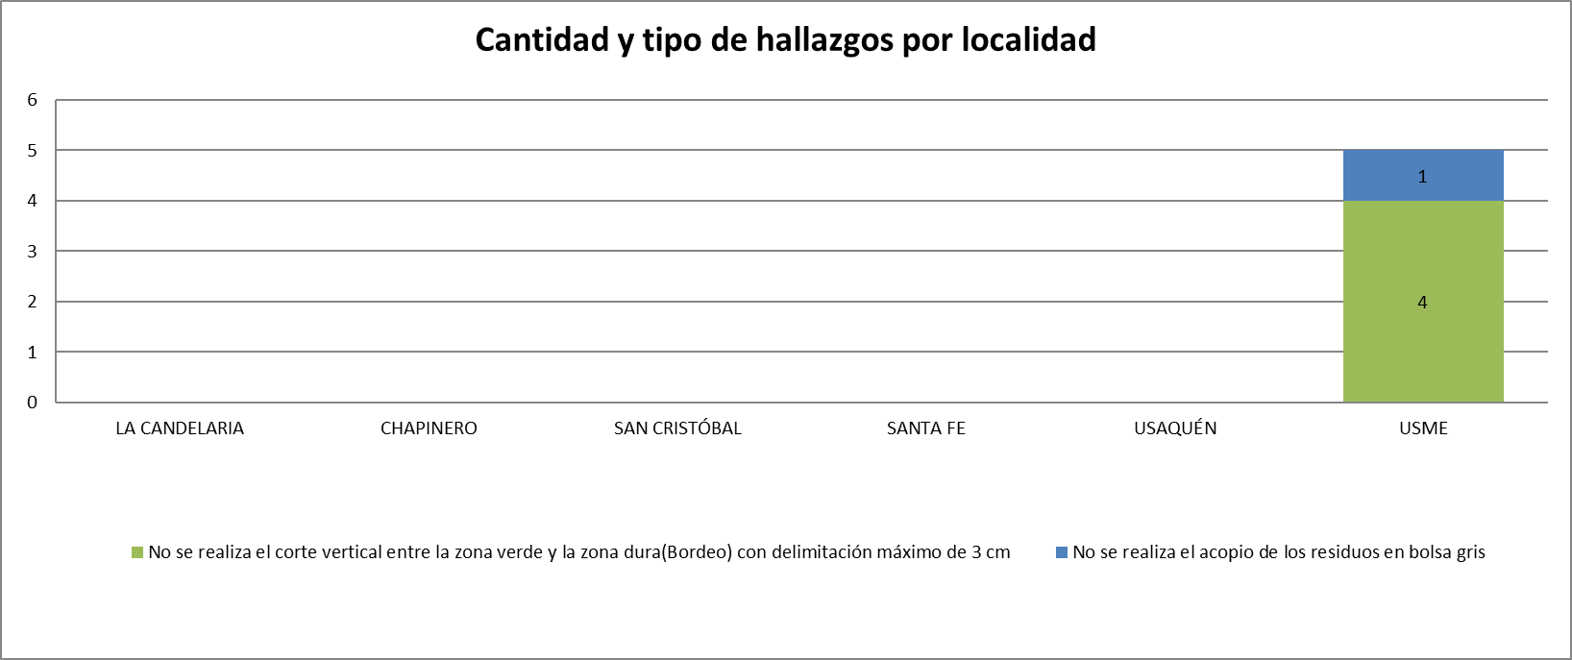

Gráfica 7. Hallazgos por localidad ASE 1 (enero de 2021) corte de césped. Fuente: Informe de Interventoría Proyección Capital. Febrero de 2021.

De acuerdo con el plan de supervisión vigente para el presente periodo, el equipo de apoyo a la supervisión de la UAESP realizó la revisión y análisis de matriz interactiva Manager desarrollado por la interventoría, dando como resultado que los cinco (5) hallazgos se encuentran cerrados a conformidad después de haber sido subsanados correctamente por el prestador. Adicionalmente, se verificó la trazabilidad del hallazgo Id. 110640 y se evidencia que fue realizada la actividad de bordeo solicitada por la interventoría.
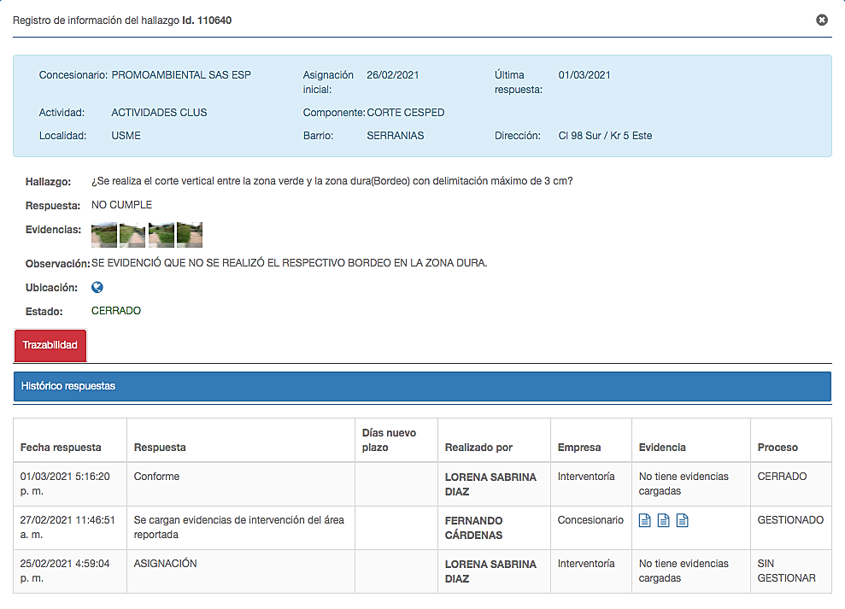
Imagen 12. Verificación de trazabilidad y seguimiento al hallazgo 110640 en matriz interactiva Manager. Febrero 2021.

Revisión y análisis de peticiones quejas y reclamos (bimensual)

De acuerdo con el plan de supervisión vigente para el presente periodo el equipo de apoyo a la supervisión de la UAESP, se realizó la revisión y análisis de peticiones quejas y reclamos (PQR`S) según la información reportada por el SIGAB, para determinar la queja recurrente, la cual se encuentra relacionada con la recolección de ramas y pasto (Gráfica 8).

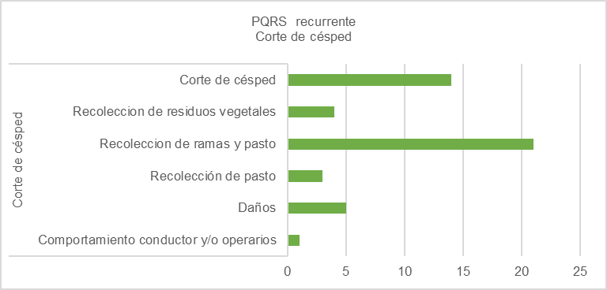

Grafica 8. PRQS más recurrente febrero de 2021. Componente de corte de césped. Fuente: Elaboración propia.

Por otro lado, se evidencia que la localidad de Usaquén es la que presenta un mayor número de PQRS recibidas con 18 radicados, seguida de San Cristóbal con 15 y Chapinero con 6 (Tabla 32).

Tabla 32. Relación de PQRS recibidas por localidad para el componente de corte de césped (febrero de 2021)
Corte de césped | Chapinero | La Candelaria | San Cristóbal | Santa fe | Usaquén | Usme | Total general
Comportamiento conductor y/o operarios | - | - | - | - | 1 | - | 1
Daños | 1 | - | 1 | - | 2 | 1 | 5
Recolección de pasto | - | - | 2 | 1 |  | - | 3
Recolección de ramas y pasto | 2 | 2 | 4 | 3 | 9 | 1 | 21
Recolección de residuos vegetales | 2 | - | - | - | 2 | - | 4
Corte de césped | 1 | - | 8 | - | 4 | 1 | 14
Total por localidad | 6 | 2 | 15 | 4 | 18 | 3 | 48
Fuente: SIGAB.

De acuerdo con la información de la tabla anterior se puede concluir que la mayor cantidad de PQRS para este componente se asocia con la recolección de ramas y pasto, lo cual puede ser un indicador de prácticas de mantenimiento de jardinería, corte de césped o poda de árboles que se realizan en espacios privados como conjuntos residenciales o predios particulares. Para la adecuada gestión de este tipo de residuos se propone fortalecer en los escenarios de socializaciones con la comunidad sobre la prestación del servicio público, principalmente para las localidades de Usaquén y San Cristóbal, fortaleciendo el tema de solicitud de recolección de este tipo de materiales vegetales como servicio especial a través de la línea 110.

ACTIVIDADES DE PODA DE ÁRBOLES

ANÁLISIS DEL INFORME DE INTERVENTORÍA

De acuerdo con el plan de supervisión vigente para el presente periodo, el equipo de apoyo a la supervisión de la UAESP revisó y analizó el informe de Interventoría Proyección Capital en el componente del servicio de poda de árboles, del cual se presenta el siguiente resumen. En primera instancia, se evidencia que de las 325 visitas de verificación proyectadas según programación remitida por la interventoría, solo se realizaron 58, situación que afecta la efectividad del seguimiento para este componente.

Por otro lado, Los individuos intervenidos corresponden a árboles ejecutados dentro del plan de poda aprobado por la Secretaria Distrital de Ambiente, bajo el concepto técnico CT N.º 00004 del 4 de enero de 2019 y algunas solicitudes de la UAESP.

De acuerdo con la información de número de individuos atendidos para el mes de enero de 2021, se puede evidenciar que:

- Se ejecutaron más individuos de los programados en un valor absoluto de 487 árboles, es decir se ejecutó el 100% de lo programado con un porcentaje adicional de 19.70% de lo programado.

- La actividad de poda de árboles para el mes de enero de 2021 en el ASE 1, se encuentra concentrada en las localidades de, Usaquén, Chapinero y Usme; siendo la localidad de Usaquén la que presentan mayor número de individuos arbóreos intervenidos.

Durante el mes de enero de 2021, el Concesionario reporto en su informe la atención de 2.859 individuos arbóreos identificados en el marco del modelo de riesgo, detallando las categorías alto, medio y bajo riesgo de acuerdo con las diferentes bases de datos remitidas por la Secretaria Distrital de Ambiente -SDA- al Concesionario. Además, identifica 100 árboles intervenidos los cuales no presentan una clasificación dentro del modelo de riesgo de la SDA de los cuales reporta un árbol sin código SIGAU intervenido en respuesta a la atención de podas de emergencias bajo conceptos técnicos diferentes al Plan de Poda, para un total reportado de 2.959 individuos arbóreos intervenidos.

Una vez revisado el informe mensual del Concesionario correspondiente al mes de enero de 2021, la interventoría solicitará mediante comunicado presentar aclaraciones sobre observaciones, tales como: diferencias en los valores presentados para el mes de septiembre de 2020 en los históricos de individuos arbóreos atendidos por mes, en donde la cantidad de árboles intervenidos bajo otros conceptos técnicos diferentes al plan de poda no corresponden.

DESCRIPCIÓN DE LAS ACTIVIDADES PRESENTADAS POR EL CONCESIONARIO

A partir del informe del prestador se tiene que se realizaron podas sobre 3056 individuos arbóreos distribuidos de la siguiente manera; Usaquén (1834), Chapinero (597), San Cristóbal (184) y Usme (441). Con respecto a la totalidad de árboles del mes anterior, se produjo un aumento del 6,44%. En cuanto a los árboles atendidos bajo el modelo de riesgo emitido por la SDA, se tienen:

Tabla 33. Atención de árboles según riesgo de volcamiento por localidad. Febrero de 2021.
LOCALIDAD | CATEGORÍA DE RIESGO SEGÚN SDA |  |  | TOTAL
 | ALTO | MEDIO | BAJO
Usaquén | 131 | 336 | 1357 | 1824
Chapinero | 15 | 7 | 562 | 584
San Cristóbal | 0 | 90 | 93 | 183
Usme | 75 | 48 | 313 | 436
Total | 221 | 481 | 2325 | 3027
Fuente: Informe Técnico Operativo mes de febrero de 2021 PROMOAMBIENTAL DISTRITO S.A.S E.S.P

De esta manera, en este mes se atendieron en mayor proporción árboles de nivel bajo riesgo, pero se están atendiendo las otras dos categorías de acuerdo con la programación del Plan de Podas que se viene adelantando en el ASE1. En la siguiente gráfica se observa que con respecto al mes pasado se presentó un incremento en los árboles pertenecientes a categoría baja.

Gráfica 9. Árboles atendidos según categoría de riesgo. Fuente: Elaboración propia

Análisis de las visitas de campo realizadas por la UAESP

De acuerdo con el plan de supervisión vigente para el presente periodo, el equipo de apoyo a la supervisión de la UAESP realizó seguimiento a la prestación del servicio correspondiente al componente de poda de árboles ubicados en el espacio público por parte del prestador Promoambiental Distrito S.A.S. E.S.P.

En relación con el seguimiento de las actividades de verificación el equipo de supervisión realizó 4 visitas de la siguiente manera:

Tabla 34. Visitas de seguimiento y acompañamiento a las actividades de verificación y control efectuadas por la interventoría para el periodo de febrero de 2021.
No. | fecha | Localidad | Ubicación | Objeto | Observación | Modalidad
 |  |  |  |  |  | Terreno | SIGAB
1 | 06/01/2021 | San Cristóbal | Transversal 14 Este Diagonal 43 A Sur | Realizar el seguimiento de las actividades de poda de árboles específicamente en las localidades de San Cristóbal perteneciente al Área de Servicio Exclusivo 1. | Se realiza la actividad de poda de árboles a conformidad de acuerdo con el Reglamento Técnico Operativo. Servicio prestado sin novedades. | X
2 | 06/01/2021 | Chapinero | Carrera 10 #81 | Realizar el seguimiento de las actividades de poda de árboles específicamente en las localidades de Chapinero perteneciente al Área de Servicio Exclusivo 1 | Se realiza la actividad de poda de árboles a conformidad de acuerdo con el Reglamento Técnico Operativo. Servicio prestado sin novedades. | X
 | 15/02/2021 | Usaquén | Carrera 14 B No. 163 –29. Barrio Pradera Norte | Realizar el seguimiento al componente de poda de árboles en la localidad de Usaquén pertenecientes al Área de Servicio Exclusivo 1, del contrato 283 del 2018. | Se realiza la actividad de poda de árboles a conformidad de acuerdo con el Reglamento Técnico Operativo. Servicio prestado sin novedades.
3 | 25-03-2021 | Usaquén | Carrera 13 #155- 96 | PODA | Se atendió de acuerdo con la programación de poda de árboles del mes de febrero subido en la página web del prestador. Servicio prestado sin novedades. |  | X
4 | 25-03-2021 | Chapinero | Calle 72 Con Carrera 11 | PODA | Se atendió de acuerdo con la programación de poda de árboles del mes de febrero subido en la página web del prestador. Servicio prestado sin novedades. |  | X

Como soporte de la información suministrada en la tabla anterior, se anexan los informes de las visitas de campo en los cuales se describen y soportan con registro fotográfico las acciones de seguimiento adelantadas en las localidades que se mencionan, así como las evidencias de las consultas y seguimiento realizado en el SIGAB. De esta manera, como resultado de las visitas en campo no se hallaron no conformidades y en el SIGAB se tiene que se realizó la atención en materia de poda de árboles de acuerdo la programación mensual cargada por el prestador y previamente verificada por la interventoría.

Con respecto a las novedades reportadas por el prestador Promoambiental Distrito para el mes de enero se realizó la actualización en la base online compartida con la SDA y el Jardín Botánico José Celestino Mutis de las 1456 novedades encontradas en el marco de la ejecución del Plan de Podas reportadas. Con respecto al mes anterior, se presentó un incremento del 12,36% de novedades. En la gráfica 10 se observa que el mayor porcentaje corresponde a Jardín Botánico, seguido de árboles ubicados en las zonas de ronda de cuerpos hídrico y después de árboles secos de responsabilidad de la autoridad ambiental, SDA. En la categoría OTROS, se registraron novedades de competencia de Instituto Distrital de Infraestructura Urbana (IDU) y predio privado (PV).

Grafica 10. Novedades reportadas para febrero de 2021. Fuente: Elaboración propia.

Con respecto a la actualización de la BASE DE DATOS - PODA DE ÁRBOLES formato GIR-FM-19V3 de la ASE 1, se siguen registrando diariamente las atenciones realizadas por parte del prestador Promoambiental Distrito S.A.S. E.S.P., quien a su vez está registrando la información relativa a la fecha de atención.

Para este mes se realizaron las acciones tendientes a gestionar la recolección de 3 eventos SIRES a través de correo electrónico, correspondientes a las solicitudes del ASE 1 (Tabla 35). A la fecha, se atendieron el 33,3 % de los eventos reportados, mientras que el restante no se ha recibido reporte de la gestión adelantada. En la casilla de observación se puede constatar dicho estado.

Tabla 35. Relación de solicitudes eventos SIRES. Febrero 2021.
Localidad | Responsable de gestión | N° del evento /Acta de Emergencia | Dirección del evento | Fecha de notificación | Fecha de remisión al prestador | Observaciones | Fecha de atención
USAQUEN | TATIANA PINO | SIRE 5373163 | KR 7F 145 12 | 25/02/2021 | 25/02/2021 | Se remite en correo individual | árbol caído
USAQUEN | TATIANA PINO | SIRE 5373216 | CL 127A 11B 63 | 25/02/2021 | 25/02/2021 | Se remite en correo individual | rama desgarrada
USAQUEN | TATIANA PINO | SIRE 5372833 | KR 8A 153 56 | 25/02/2021 | 25/02/2021 | Se remite en correo individual | árbol caído. Se realizó la recolección del total de los residuos generados por la caída del árbol. Se toma registro del área limpia, 06/03/2021
Fuente: Control de Eventos SIRES – ASE 1

Revisión y análisis de la matriz interactiva

Teniendo en cuenta el informe de la interventoría y a partir de las verificaciones realizadas en terrero se concluye que solo hubo dos (2) hallazgos en zonas donde ya se había realizado la poda de acuerdo con las programaciones enviadas por el prestador. Con respecto al mes anterior se presentó un incremento del 48,27% dado que aún se presentaba anormalidad respecto a la situación de la pandemia manifiesta. En la tabla 35, se relacionan las verificaciones de campo para

Tabla 35. Cantidad de Verificaciones y Hallazgos ASE 1. Febrero de 2021 – Poda de árboles.
LOCALIDAD | VERIFICACIÓN DE INDIVIDUOS INTERVENIDOS POR EL CONCESIONARIOS | CANTIDAD DE VERIFICACIONES CON HALLAZGOS-FORESTAL | CANTIDAD DE HALLAZGOS-FORESTAL
La Candelaria | 0 | 0 | 0
Chapinero | 0 | 0 | 0
San Cristóbal | 0 | 0 | 0
Santa Fe | 0 | 0 | 0
Usaquén | 0 | 0 | 0
Usme | 58 | 2 | 2
Total | 58 | 2 | 2
Fuente: Informe de Interventoría Proyección Capital. Febrero de 2021.

A continuación, se presentan los hallazgos encontrados durante el mes de febrero de 2021 en las localidades donde se prestó atención (Gráfico 11).

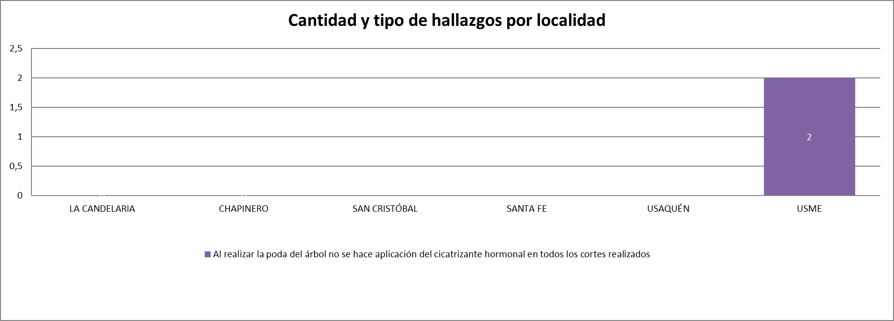
Gráfico 11. Hallazgo con mayor incidencia por localidad (febrero de 2021). Fuente: Informe de Interventoría Proyección Capital. Febrero de 2021.

Adicionalmente, en cuanto a manejo de avifauna, la interventoría reporta que no hubo hallazgos durante las 58 verificaciones realizadas.

De acuerdo con el plan de supervisión vigente para el presente periodo, el equipo de apoyo a la supervisión de la UAESP realizó la revisión y análisis de matriz interactiva Manager, encontrando que los dos (2) hallazgos se encuentran cerrados a conformidad después de haber sido subsanados correctamente por el prestador relacionados con la falta de aplicación de cicatrizante en corte fue subsanado a satisfacción y en tiempos de acuerdo con lo solicitado. Adicionalmente, se verificó la trazabilidad del hallazgo 110514 donde se evidencia que fue realizada la actividad de aplicación de cicatrizante solicitada por la interventoría.

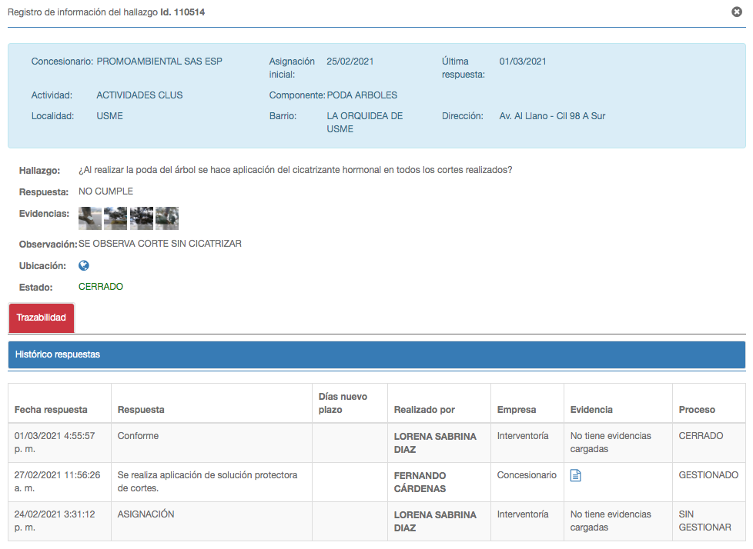
Imagen 13. Verificación de trazabilidad y seguimiento al hallazgo 110514 en matriz interactiva Manager. Febrero 2021.

Revisión y análisis de peticiones quejas y reclamos (bimensual)

De acuerdo con el plan de supervisión vigente para el presente periodo el equipo de apoyo a la supervisión de la UAESP, se realizó la revisión y análisis de peticiones quejas y reclamos (PQR`S) según la información reportada por el SIGAB, para determinar la queja recurrente, la cual se encuentra relacionada con la prestación en el servicio de poda (Gráfica 12).
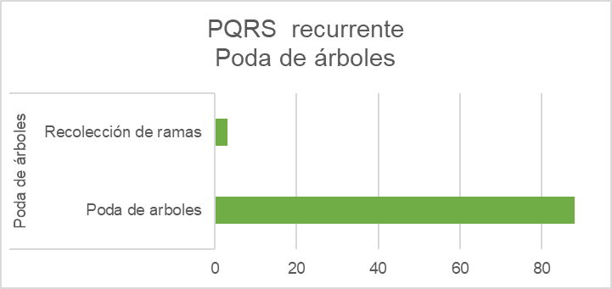
Grafica 12. PRQS más recurrente febrero de 2021. Componente de poda de árboles. Fuente: Elaboración propia.

Por otro lado, se evidencia que la localidad de Usaquén es la que presenta un mayor número de PQRS recibidas con 54 radicados, seguida de Chapinero con 19 y San Cristóbal con 9 (Tabla 36).

Tabla 36. Relación de PQRS recibidas por localidad para el componente de corte de césped (febrero de 2021)
Poda de árboles | Chapinero | La Candelaria | San Cristóbal | Santa fe | Usaquén | Usme | Total general
Poda de arboles | 19 | 1 | 9 | 6 | 52 | 1 | 88
Recolección de ramas | - | - | - | 1 | 2 | - | 3
Total general | 19 | 1 | 9 | 7 | 54 | 1 | 91
Fuente: SIGAB.

COMPONENTE SOCIAL

ANÁLISIS DEL INFORME DE INTERVENTORÍA

La Interventoría para febrero de 2021, programó 21 verificaciones, de las cuales fueron efectivas 20 y una (1) fallida, esta última porque el Concesionario no informó la modificación de horario de una actividad virtual. Es importante mencionar que no fue posible realizar seguimiento a las actividades de la localidad de Sumapaz, por los inconvenientes de ingreso a la zona, relacionados con la emergencia sanitaria actual y en la localidad de La Candelaria, por cancelaciones por parte de las entidades que las convocaron.

De total de actividades verificadas, 19 correspondieron al Programa de Gestión Social, y una (1) al Anexo 2 Aprovechamiento, de las cuales 20 fueron realizadas de manera virtual, distribuidas por tipo como se presenta en la tabla 37.

Tabla 37. Actividades verificadas componente gestión social – Urbano (febrero de 2021)
LOCALIDAD | ACTIVIDADES VERIFICADAS ÁREA URBANA
 | COORDINACIÓN | INFORMATIVAS | OPERATIVA | PEDAGÓGICA | EVENTO | FALLIDA | TOTAL
La Candelaria | 0 | 0 | 0 | 0 | 0 | 0 | 0
Chapinero | 5 | 0 | 0 | 1 | 0 | 1 | 7
San Cristóbal | 3 | 0 | 0 | 2 | 0 | 0 | 5
Santa Fe | 4 | 0 | 0 | 1 | 0 | 0 | 5
Usaquén | 1 | 0 | 0 | 0 | 0 | 0 | 1
Usme | 1 | 0 | 0 | 1 | 0 | 0 | 2
TOTAL | 14 | 0 | 0 | 5 | 0 | 1 | 20
Fuente: Informe de Interventoría Proyección Capital. Febrero de 2021.

Tabla 38. Actividades verificadas componente gestión social – Rural (febrero de 2021)
LOCALIDAD | ACTIVIDADES VERIFICADAS ÁREA RURAL
 | COORDINACIÓN | INFORMATIVAS | OPERATIVA | PEDAGÓGICA | EVENTO | FALLIDA | TOTAL
Chapinero | 0 | 0 | 0 | 0 | 0 | 0 | 0
San Cristóbal | 0 | 0 | 0 | 0 | 0 | 0 | 0
Santa Fe | 1 | 0 | 0 | 0 | 0 | 0 | 1
Usaquén | 0 | 0 | 0 | 0 | 0 | 0 | 0
Usme | 0 | 0 | 0 | 0 | 0 | 0 | 0
TOTAL | 1 | 0 | 0 | 0 | 0 | 0 | 1
Fuente: Informe de Interventoría Proyección Capital. Febrero de 2021.

Durante febrero de 2021, en el marco del Programa de Gestión Social, la Interventoría realizó seguimiento a 14 espacios interinstitucionales, en las cuales se encuentran la Comisión Ambiental Local, las Mesa de Habitante de Calle, mesas de trabajo con líderes locales, administradores de Conjuntos Residenciales y la Mesa Local de Recicladores, donde el Concesionario socializó las nuevas estrategias de trabajo para el 2021, y programo capacitación y demás actividades con los asistentes a las mismas.

En las actividades pedagógicas se realizó seguimiento a cinco (5) capacitaciones ejecutadas por el Concesionario a beneficiarios del programa Centro Día de la Secretaría de Integración Social en la localidad de San Cristóbal, y docentes y estudiantes de los Colegios Juan Rey IED y San Cayetano Usme, en estos espacios abordo el tema del manejo adecuado de los residuos, separación en la fuente y cultura del aseo.

De acuerdo con lo anterior, las visitas de Usme, Usaquén y Ruralidad fueron muy bajas y en la Candelaria no se tuvo visitas, por lo cual se solicita mayor organización en los tiempos en PRO de cubrir todas las localidades.

Conclusiones de la interventoría

- Promoambiental Distrito S.A.S. ha realizado la entrega del informe mensual conforme a los tiempos establecidos contractualmente, sin embargo, en la revisión realizada por la Interventoría, continúan las observaciones relacionadas con la consistencia y soportes de la gestión social realizada, por lo que es importante implementar procesos de calidad para la entrega de información completa, toda vez que esto permite a la Interventoría realizar el seguimiento y validación oportuna.
- En cuanto al Plan de Campañas se evidenció que el Concesionario, inicio el proceso de concertación con Centros Educativos y Edificios que solicitaron el proceso de acercamiento a la actividad del reciclaje, esta situación permite que la comunidad tenga un sentido de pertenencia mayor para el desarrollo de las actividades.
- En las actividades de seguimiento de la Interventoría, se evidenció conocimiento, y manejo de los temas y empatía por parte de los Gestores Sociales del Concesionario para transmitir la información, sin embargo, se identificaron acciones de mejora para el desarrollo adecuado de los procesos con la comunidad y las diferentes instituciones.
- En el desarrollo de las actividades de Gestión Social en enero de 2021, permitió la articulación con las diferentes instituciones de las localidades, para la programación de actividades para la ejecución del Programa de Gestión Social 2021.
- El uso de las redes sociales y el canal de YouTube ha permitido al Concesionario dar a conocer a la comunidad la continuidad de la operación de los diferentes servicios durante el asilamiento preventivo, así como medidas de prevención en el manejo de los residuos y tenencia responsable de mascotas y todo lo relacionado con el Plan de Poda y manejo adecuado de los contenedores, así como la operación y habilitación de puntos críticos.

DESCRIPCIÓN DE LAS ACTIVIDADES PRESENTADAS POR EL CONCESIONARIO

En el mes de febrero de 2021, se realizaron 228 actividades urbanas, y 15 en el área Rural del ASE 1, las cuáles se desarrollaron en las localidades de Chapinero, Santa fe, Usaquén, Usme, La Candelaria y San Cristóbal; a través de acciones de coordinación, informativas, operativas y pedagógicas, en el marco de los diferentes proyectos del Programa de Gestión Social (Tablas 39 y 40).

Tabla 39. Cantidad de actividades realizadas por localidad en área urbana. (Promoambiental, febrero 2021)
ACTIVIDADES EN EL AREA URBANA
Localidad | Coordinación | Informativas | Operativa | Pedagógica | Evento | Total
Chapinero | 12 | 11 | 13 | 4 | 0 | 40
Santa fe | 10 | 10 | 12 | 1 | 0 | 33
Usaquén | 6 | 17 | 23 | 3 | 0 | 49
Usme | 18 | 10 | 3 | 2 | 0 | 33
La Candelaria | 16 | 12 | 5 | 0 | 0 | 33
San Cristóbal | 9 | 10 | 17 | 4 | 0 | 40
Total | 71 | 70 | 73 | 14 | 0 | 228
Fuente: Informe de Interventoría Proyección Capital. Febrero de 2021.

Tabla 40. Cantidad de actividades realizadas por localidad en área rural. (Promoambiental, febrero 2021)
ACTIVIDADES EN EL AREA RURAL
Localidad | Coordinación | Informativas | Operativa | Pedagógica | Evento | Total
Chapinero | 0 | 0 | 1 | 0 | 0 | 1
Santa fe | 2 | 0 | 0 | 1 | 0 | 3
Sumapaz | 3 | 0 | 1 | 0 | 0 | 4
Usaquén | 0 | 0 | 1 | 0 | 0 | 1
Usme | 1 | 2 | 3 | 0 | 0 | 6
Total | 6 | 2 | 6 | 1 | 0 | 15
Fuente: Informe de Interventoría Proyección Capital. Febrero de 2021.

En cuanto a la población beneficiada por localidad, en la tabla 41 se observa para el área urbana un impacto en el sector Residencial a 2.741 usuarios y 903 Comerciantes a través de los esfuerzos del equipo de gestión social por realizar acciones propias de carácter informativo, por ajustes operativos y de articulación interinstitucional para hacer seguimiento o mitigar los puntos de acumulación de residuos generados por usuarios indisciplinados del área de influencia.

Tabla 41. Cantidad de población beneficiada por localidad en área urbana. (Promoambiental, febrero 2021)
POBLACIÓN BENEFICIADA POR LOCALIDAD EN EL AREA URBANA
Localidad | Residentes | Comerciantes | Recicladores | Multiusuarios | Interinstitucional | C. educativos | Total
Chapinero | 223 | 206 | 0 | 14 | 120 | 0 | 563
Santa fe | 333 | 219 | 1 | 9 | 286 | 0 | 848
Usaquén | 216 | 146 | 3 | 75 | 77 | 9 | 526
Usme | 1394 | 174 | 2 | 8 | 29 | 95 | 1.702
La Candelaria | 143 | 151 | 0 | 1 | 106 | 0 | 401
San Cristóbal | 432 | 7 | 4 | 0 | 33 | 27 | 503
Total | 2.741 | 903 | 10 | 107 | 651 | 131 | 4.543
Fuente: Informe de Interventoría Proyección Capital. Febrero de 2021.

En el mes de febrero de 2021, asistieron 92 usuarios del área rural por localidad en las localidades de Chapinero, Santa fe, Sumapaz, Usaquén y Usme a las diferentes actividades de tipo informativo, operativo, eventos y de coordinación, en el marco de los diferentes proyectos del Programa de Gestión Social (Tabla 42).

Tabla 42. Cantidad de población beneficiada por localidad en área rural. (Promoambiental, febrero 2021)
POBLACIÓN BENEFICIADA POR LOCALIDAD EN EL AREA URBANA
Localidad | Residentes | Comerciantes | Recicladores | Multiusuarios | Interinstitucional | C. educativos | Total
Chapinero | 2 | 0 | 0 | 0 | 0 | 0 | 2
Santa fe | 1 | 0 | 0 | 0 | 0 | 23 | 24
Sumapaz | 3 | 0 | 0 | 0 | 33 | 0 | 36
Usaquén | 0 | 1 | 0 | 0 | 0 | 0 | 1
Usme | 28 | 0 | 0 | 0 | 0 | 1 | 29
Total | 34 | 1 | 0 | 33 | 33 | 24 | 92
Fuente: Informe de Interventoría Proyección Capital. Febrero de 2021.

Análisis de las visitas de campo realizadas por la UAESP

De acuerdo con el informe realizado por los gestores sociales de la ASE 1, para el mes de febrero se llevaron a cabo las siguientes actividades encaminadas a dar respuesta al plan de acción planteado durante el año 2021; cabe mencionar que se anexan los respectivos soportes de las actividades relacionadas (i.e. informes visita administrativa y de campo, actas de reunión, etc.).

- Acompañamiento jornadas informativas y/o sensibilizaciones

- El día 02/02/2021 Se realizó un acompañamiento y seguimiento al operador en una reunión a la presentación de residuos con el fin de identificar problemáticas de disposición de residuos de los contenedores de cargue lateral instalados en el sector del barrio El Retiro de la Localidad de Chapinero y así brindar información respecto a las soluciones viables.
- El día 8/02/2021 Se realizó un acompañamiento al operador en el Barrio Egipto de la localidad de la Candelaria durante la jornada de evaluación de los puntos críticos priorizados para el desarrollo de estrategias interinstitucionales para su mitigación, además de la socialización de horarios y frecuencias de recolección.
- El día 09/02/2021 Se realizó un acompañamiento al operador en la localidad de Usme para la promoción de la adecuada disposición de residuos sólidos, como dinámica de fortalecimiento del esquema distrital de Aseo.
- El día 22/02/2021 Se realizó un acompañamiento al operador en la feria interinstitucional del barrio Santa Rosa de la localidad de Santa fe en la Carrera 6 este con calle 1d-03 este para divulgar los canales de comunicación a través de la línea 110, correo y SIGAB ciudadano.

- Comisión Ambiental Local (CAL)

- 23/02/2021 a través de la plataforma Meet se asistió a la Comisión Ambiental Local – CAL de La Localidad de Chapinero; para la construcción del Plan Ambiental Local PAL asistieron 24 personas.
- 24/02/2021 través de la plataforma Meet se asistió a la Comisión Ambiental Local – CAL de La Localidad San Cristóbal; para la construcción del Plan Ambiental Local PAL asistieron 25 personas

- Mesas de trabajo y/o encuentros comunitarios
- El día 03/02/2021 Se realizó un acompañamiento y seguimiento al operador en la reunión con edil Miguel Ángel Rodríguez de la Localidad la Candelaria, con el fin de aclarar dudas relacionadas con el operador de aseo y articular acciones para mitigar los puntos de acumulación de basura del barrio belén.
- El día 5/02/2021 Se realizó un acompañamiento al operador para la coordinación de acciones interinstitucionales entorno a la mitigación del punto crítico ubicado en la carrera 12 con calle 23 en la localidad de santa fe.
- 4/02/2021 Se supervisó y acompaño a Promoambiental en el Encuentro comunitario del barrio Los Laches en la localidad de Santa fe de manera virtual.
- 4/02/2021 Se supervisó y acompaño a Promoambiental en el Encuentro comunitario del barrio Torres blancas en la localidad de Santa fe de manera virtual.
- 9/02/2021 Se acompañó al operador en la sala situacional de salud de la localidad de Santa fe para reconocer el comportamiento del COVID 19 en el sector
- Los días 10/02/2021 y 11/02/2021 Se acompañó al operador en la jornada de atención de requerimientos en el Conjunto Residencial Cantarrana de la localidad de Usme para evaluar la ruta y acceso de recolección de residuos desde el shut de basuras, que queda al interior del conjunto y no tiene disposición en vía pública.
- 10/02/2021 Se asistió al a encuentro virtual con representantes de ASOJUNTAS de las Localidades Usaquén, Chapinero, Santa Fe, La Candelaria, San Cristóbal, Usme y Sumapaz, para brindar respuesta y/o atención por parte del operador de aseo PROMOAMBIENTAL.
- 17/02/2021 Se realizó el acompañamiento en la mesa de habitabilidad de calle para construir la agenda de atención a los PQRS que involucren a esta población en la localidad de chapinero.
- El día 25/02/2021 Se realizó una jornada de reconocimiento con SDA y el operador en la Calle 30 entre Carreras 7 y 5 en la localidad de santa fe, con el fin de llevar a cabo una sensibilización en manejo de residuos, en el marco de las actividades satélite acordadas para la Acción de Acupuntura Urbana en San Diego.
- 23-02-2021 Se realizó la supervisión al operador Promoambiental en la reunión con los comerciantes de la carrera 4, con el fin de aclarar los servicios prestados por el operador de aseo, recordar los horarios y frecuencias de recolección, línea 110 y código de policía en la localidad de la candelaria.

Tabla 43. Visitas de seguimiento y acompañamiento a las actividades de verificación y control efectuadas por la interventoría para el periodo de febrero de 2021
No. | fecha | Localidad | Ubicación | Objeto | Observación
1 | 02/02/2021 | Chapinero | Barrio El Retiro | Realizar acompañamiento y seguimiento al operador en una reunión a la presentación de residuos con el fin de identificar problemáticas de disposición de residuos de los contenedores de cargue lateral | Se brindó información respecto a las soluciones viables relacionadas con la problemática en mención.
2 | 08/02/2021 | Candelaria | Barrio Egipto | Jornada de evaluación de los puntos críticos priorizados para el desarrollo de estrategias interinstitucionales para su mitigación. | Se realiza la jornada de socialización sin novedad. Adicionalmente se realiza sensibilización sobre horarios y frecuencias de recolección y transporte.
3 | 09/02/2021 | Usme | Usme | Promocionar la adecuada disposición de residuos sólidos, como dinámica de fortalecimiento del esquema distrital de Aseo. | Se realiza la jornada de socialización sin novedad. Adicionalmente se realiza sensibilización sobre horarios y frecuencias de recolección y transporte.
4 | 22/02/2021 | Santa fe | Barrio Santa Rosa. Carrera 6 este con calle 1d-03 | Divulgar información sobre los canales de comunicación a través de la línea 110, correo y SIGAB ciudadano. | Se realiza acompañamiento a la feria interinstitucional en la localidad de Santa fe.
Fuente: Elaboración propia.

Como soporte de la información suministrada en la tabla anterior, se anexan los informes de las visitas de campo.

Observaciones generales al Concesionario

Mediante el proceso de verificación realizado por interventoría se reconocen los siguientes aspectos positivos en la gestión del concesionario:

- El equipo de gestores sociales del operador cuenta con el apoyo técnico de los supervisores de corte y poda, facturación, operativo en las reuniones con la comunidad para atender técnicamente los PQR.
- Se evidenció por parte de los Gestores del Concesionario conocimiento de los temas abordados y empatía para el trabajo con la comunidad.
- El equipo de gestión social del operador cuenta con una comunicación asertiva y un buen uso de los canales de comunicación con el equipo de UAESP para la realización de jornadas informativas, sensibilizaciones y atención a la comunidad.
- En las actividades realizadas en campo, el Concesionario realizó la entrega de documentación con las medidas de seguridad requeridas y transmitió la información de acuerdo con las solicitudes realizadas por la UAESP, la comunidad y las Entidades Distritales.
Los acercamientos realizados por el Concesionario a las Juntas de Acción Comunal, administradores de Conjuntos Residenciales y profesionales de la Alcaldía, que permitieron espacios para la concertación de actividades de acompañamiento para el abordaje de puntos de acumulación y del uso adecuado de los contenedores.

Sin embargo, también se evidencia los aspectos a mejorar por parte del concesionario:

- Los Gestores del Concesionario deben tener claro que independiente de las divisiones de trabajo que se tengan a nivel interno todos representan al prestador, por tanto, deben dar respuesta a las inquietudes de la localidad, así que no sea el responsable del sector.
- En cuanto a los seguimientos que realiza la gestora social encargada de los contenedores es importante que este acompañado de policía, debido a que la población que se acerca ya sea usuario, habitante de calle o carretero en algunas ocasiones se muestra agresiva y no atiende las recomendaciones dadas, las cuales han sido informadas a través de reunión mensual con interventoría al Coordinador de Gestión Social y los gestores sociales de Promoambiental.
- Es importante que desde el área Operativa se cumpla con la información que se brinda a través de los gestores sociales, ya que eso genera inconformidad en los usuarios y desordenes en la adecuada presentación de los residuos; lo cual no permite que la sensibilización sea tomada en serio.

COMPONENTE ADMINISTRATIVO

Seguimiento a las respuestas que el concesionario presenta a los requerimientos de los usuarios a través del Sistema Distrital de Quejas y Soluciones – SDQS.

Para el periodo de febrero de 2021, se recibieron y tramitaron a conformidad 16 PQR recibidas a través del Sistema Distrital de Quejas y Soluciones – SDQS, las cuales fueron trasladas al Concesionario para su respectivo tramite y respuesta. En la tabla 44 se relacionan las solicitudes en referencia.

Tabla 44. PQRS recibidas a través del Sistema Distrital de Quejas y Soluciones – SDQS. Febrero 2021.
Número de la petición en ORFEO | Número Petición SDQS | Fecha de traslado al concesionario | Fecha de vencimiento - SDQS | fecha de respuesta al usuario | Respuesta oportuna | Respuesta con calidad | Observaciones
20217000074222 | 315282021 | 02/02/2021 | 16/03/2021 | 25/02/2021 | SI | SI | NA
20217000039192 | 316592021 | 04/02/2021 | 16/03/2021 | 25/02/2021 | SI | SI | NA
20217000044772 | 3598152020 | 05/02/2021 | 19/03/2021 | 04/03/2021 | SI | SI | NA
20217000049502 | 390372021 | 08/02/2021 | 24/03/2021 | 08/03/2021 | SI | SI | Revisar la reunión que se acordó para el día 9 de marzo
20217000050982 | 407552021 | 09/02/2021 | 25/03/2021 | 01/03/2021 | SI | SI | Solicitan poda de árbol, el concesionario responde que necesita autorización de SDA y SDA dice que se manda a la UAESP para su intervención.
20217000052672 | 403882021 | 10/02/2021 | 24/03/2021 | 04/03/2021 | SI | SI | Revisar la campaña informativa realizada el 22 de febrero.
20217000056392 | 425452021 | 11/02/2021 | 26/03/2021 | 04/03/2021 | SI | SI | Es competencia de JBB pero JBB argumenta que es de SDA
20217000063752 | 3620632020 | 16/02/2021 | 08/02/2021 | 10/03/2021 | SI | SI | NA
20217000066942 | 503802021 | 18/02/2021 | 06/04/2021 | 18/03/2021 | SI | SI | NA
20217000076992 | 507352021 | 23/02/2021 | 09/04/2021 | 18/03/2021 | SI | SI | NA
20217000081972 | 545222021 | 24/02/2021 | 13/04/2021 | 18/03/2021 | SI | SI | NA
20217000082232 | 543872021 | 25/02/2021 | 13/04/2021 | 18/03/2021 | SI | SI | NA
20217000081992  20217000081552  20217000082042  20217000082562 | 589272021 | 25/02/2021 | 13/04/2021 | 18/03/2021 | SI | SI | NA
20217000082802 | 580032021 | 25/02/2021 | 14/04/2021 | 18/03/2021 | SI | SI | NA
20217000086812 | 536242021 | 26/02/2021 | 14/04/2021 | 18/03/2021 | SI | SI | Solicitan al área de Gestión social una campaña de sensibilización en el sector y dependiendo del resultado se evaluara la reubicación de las cestas.
20217000086712  20217000086872  20217000095552 | 590412021 | 26/02/2021 | 13/04/2021 | 26/02/2021 | SI | SI | Es la misma petición con número 589272021
Fuente: elaboración propia.

SEGUIMIENTO A LA SOLICITUDES DE ACCIÓN CORRECTIVA SAC

SAC No. | LOCALIDAD | FECHA DE APERTURA | No. COMUNICADO INTERVENTORÍA/UAESP | CONCEPTO | ESTADO ACTUAL | FECHA DE CIERRE | OBSERVACIÓN SAC´S ABIERTAS
40 | La Candelaria | 07/03/2019 | UAESP-CPC-ASE1-1041-19 | Recolección de RCD en vehículos que no cumplen con las características requeridas. | Abierta. Recomendación de no iniciar proceso sancionatorio. | NA | Mediante comunicado UAESP-CPC-ASE1-1041-19 del 7/03/2019 (Rad. UAESP 20197000090362), la Interventoría formula la SAC N° 40.  Con el comunicado PAD-2-20190315-02-OP del 19/03/2019, el Concesionario remitió respuesta.  Una vez analizada la información mediante el comunicado UAESP-CPC-ASE1-1106-19 del 29/04/2019 (Rad. UAESP 2019700157662), la Interventoría solicitó al Concesionario cronograma especial.  El Concesionario mediante el comunicado PAD-2-20190503-200-OPE del 3/05/2019, remitió respuesta al cronograma especial. (Ultima fecha cronograma 31/07/2019)  La Interventoría a través del comunicado UAESP-CPC-ASE1-1385-19 del 13/09/2019 (Rad. UAESP 2019700392662), notificó Aviso de posible incumplimiento al Concesionario.  La Interventoría envía a la Unidad el Informe sobre posible incumplimiento con el comunicado: UAESP-CPC-UAESP-1294-19 del 17/09/2019 (Rad. UAESP 20197000397542)  Mediante comunicado 20202000028591 del 06/03/2020y 02/04/2020, la UAESP solicitó actualización del informe sobre posible incumplimiento.  A través del comunicado UAESP-CPC-UAESP-2227-20 del 26/06/2020 (Rad. UAESP 20207000220592) la Interventoría recomendó no iniciar proceso sancionatorio.  Radicado UAESP 20212000015773 del 18/03/2021 Solicitud de desistimiento del posible Incumplimiento del Contrato de Concesión 283 del 2018.
51 | Santa Fe | 28/05/2019 | UAESP-CPC-ASE1-1145-19 | Recolección y transporte de bolsas de barrido. | Abierta. Recomendación de no iniciar proceso sancionatorio. | NA | Mediante el comunicado UAESP-CPC-ASE1-1145-19 del 28/05/2019 (Rad. UAESP 20197000197302), se formula la SAC N° 51.  Mediante el comunicado PAD-2-20190524-313-OPE del 27/05/2019, el Concesionario remitió respuesta.  Con el comunicado UAESP-CPC-ASE1-1185-19 del 11/06/2019 (Rad. UAESP 20197000236962), la Interventoría solicitó la adopción de un cronograma especial.  A través del comunicado PAD-2-20190618-420-OPE del 20/06/2019, el Concesionario respondió a la solicitud de suscripción de cronograma especial. (Última fecha cronograma 28/08/2019)  Mediante el comunicado UAESP-CPC-UAESP-1110-19 del 23/07/2019 (Rad. UAESP 20197000302172), la Interventoría remitió el cronograma especial a la UAESP.  Con comunicado 20192000211511 del 5/09/2019, la UAESP remitió cronograma firmado por el Subdirector de Recolección, Barrido y Limpieza.  Mediante el comunicado UAESP-CPC-ASE1-1393-19 del 16/09/2019, (Rad. UAESP 20197000395282) la Interventoría envió al Concesionario el cronograma especial firmado por las partes y solicitó evidencias de su implementación.  A través del comunicado PAD-2-20190926-941-OPE del 26/09/2019, el Concesionario solicitó ampliación de plazo al cronograma.  Mediante el comunicado UAESP-CPC-ASE1-1703-20 del 08/01/2020 (Rad. UAESP 20207000007382), la Interventoría envía al Concesionario notificación de Aviso de incumplimiento.  Con el comunicado UAESP-CPC-UAESP-1758-20 del 20/01/2020 (Rad. UAESP 20207000023492), la Interventoría envía a la UAESP Informe sobre posible incumplimiento del Concesionario.  Mediante comunicado PAD-2-20200123-1877-JCO del 24/01/2020 el Concesionario remitió las evidencias de las acciones implementadas en aras de subsanar las situaciones advertidas por la Interventoría.  A través del comunicado UAESP-CPC-UAESP-2426-20 del 31/08/2020 (Rad. UAESP 20207000299532), la Interventoría remite recomendación de no continuar con el proceso sancionatorio.  Radicado UAESP 20202000058883 del 11/12/2020. Solicitud de desistimiento del posible Incumplimiento del Contrato de Concesión 283 del 2018.
30 | Sumapaz | 18/12/2018 | UAESP-CPC-ASE1-0911-18 | Recolección y transporte de residuos sólidos no aprovechables con vehículos que no cumplen con las características requeridas en la localidad de Sumapaz | Abierta en proceso sancionatorio | NA | Mediante comunicado UAESP-CPC-ASE1-0911-18 del 18/12/2018 (Rad. UAESP 20187000457022) la Interventoría Concesionario formula la SAC 30.  Con el comunicado PMD-2-2018122003-OP del 26/12/2018 el Concesionario da respuesta.  Con comunicado UAESP-CPC-ASE1-0934-18 del 2/01/2019 (Rad. UAESP 20197000001312), la Interventoría solicita cronograma especial.  Mediante comunicado PMD-2-2019010802-JCO del 09/01/2019, el Concesionario justifica los motivos para no presentar un cronograma especial.  Mediante el comunicado UAESP-CPC-UAESP-0663-19 del 19/02/2019 (Rad. UAESP 20197000059482), la Interventoría remitió Informe sobre posible incumplimiento del Concesionario.  La Interventoría se pronunció sobre los descargos del Concesionario mediante comunicados UAESP-CPC-UAESP-0880-10 DEL 20/05/2019 (Rad. UAESP 20197000193092) y UAESP-CPC-UAESP-1682-19 del 27/12/2019 (Rad. UAESP 20197000545262).  La Interventoría actualizó el informe de presunto incumplimiento mediante comunicado UAESP-CPC-UAESP-2578-20 del 09/10/2020 (Rad. UAESP 20207000368212). En revisión de la Subdirección de Asuntos legales de la UAESP.
35 | Santa Fe  Rural | 04/02/2019 | UAESP-CPC-ASE1-0988-19 | Recolección y transporte de residuos sólidos no aprovechables con vehículos que no cumplen con las características requeridas en la localidad de Santa fe. | Abierta en proceso sancionatorio | NA | Mediante el comunicado UAESP-CPC-ASE1-0988-19 del 4/02/2019 (Rad. UAESP 20197000036632), la Interventoría formuló la SAC N° 35.  Con comunicado PMD-2-22019020601-OP del 11/02/2019, el Concesionario remitió respuesta a los requerimientos formulados por la Interventoría en la SAC N° 35.  Con comunicado UAESP-CPC-ASE1-1019-19 del 26/02/2019 (Rad. UAESP 20197000071812), la Interventoría solicitó al Concesionario el cronograma especial.  A través del comunicado PMD-2-2019030304-OP del 01/03/2019, el Concesionario remitió respuesta al requerimiento.  Mediante el comunicado UAESP-CPC-UAESP-0780-19 del 08/04/2019 (Rad. UAESP 20197000136002) la Interventoría remitió Aviso de incumplimiento.  Con el comunicado 20192000287061 del 14/11/2019, la Unidad solicitó la actualización del posible incumplimiento.  Con comunicado UAESP-CPC-UAESP-1530-19 del 25/11/2019 (Rad. UAESP 201970000497342), la Interventoría remitió informe actualizado del posible incumplimiento.  La Interventoría se pronunció sobre los descargos del Concesionario mediante comunicados UAESP-CPC-UAESP-0880-19 del 20/05/2020 (Rad. UAESP 20197000193092) y UAESP-CPC-UAESP-1682-19 del 27/12/2019 (Rad, UAESP 20197000545262)  La Interventoría actualizó el informe de presunto incumplimiento mediante comunicado UAESP-CPC-UAESP-2578-20 del 09/10/2020 (Rad. UAESP 20207000368212).  En revisión de la Subdirección de Asuntos legales de la UAESP.
53 | Chapinero Rural | 27/05/2019 | UAESP-CPC-ASE1-1155-19 | Recolección y transporte de residuos sólidos no aprovechables con vehículos que no cumplen con las características requeridas en la localidad de Chapinero | Abierta en proceso sancionatorio | NA | Con comunicado UAESP-CPC-ASE1-1155-19 del 27/05/2020 (Rad. UAESP 20197000205422), la Interventoría formuló la SAC N° 53.  A través del comunicado PAD-2-20190531-338-OPE del 04/06/2019, el Concesionario remitió respuesta a los requerimientos formulados por la Interventoría.  Con comunicado UAESP-CPC-ASE1-1297-19 del 08/08/2019 (Rad. UAESP 20197000325792), la Interventoría solicitó al Concesionario el cronograma especial.  A través del comunicado PAD-2-20190813-717-JCO del 14/08/2019, el Concesionario remitió respuesta a la Interventoría  La Interventoría notifica aviso de posible incumplimiento, mediante comunicado UAESP-CPC-ASE1-1406-19 del 18/09/2019 (Rad. UAESP 20197000400242)  A través del comunicado UAESP-CPC-UAESP-1373-19 del 07/10/2019 (Rad. UAESP 20197000432912), la Interventoría remitió Aviso de incumplimiento.  La Interventoría se pronunció sobre los descargos del Concesionario mediante comunicados UAESP-CPC-UAESP-0880-19 del 20/05/2020 (Rad. UAESP 20197000193092) y UAESP-CPC-UAESP-1682-19 del 27/12/2019 (Rad, UAESP 20197000545262)  La Interventoría actualizó el informe de presunto incumplimiento mediante comunicado UAESP-CPC-UAESP-2578-20 del 09/10/2020 (Rad. UAESP 20207000368212).  En revisión de la Subdirección de Asuntos legales de la UAESP.
54 | Usme Rural | 27/05/2019 | UAESP-CPC-ASE1-1156-19 | Recolección y transporte de residuos sólidos no aprovechables con vehículos que no cumplen con las características requeridas en la localidad de Usme. | Abierta  con recomendación de no iniciar proceso sancionatorio. | NA | Con comunicado UAESP-CPC-ASE1-1156-19 del 27/05/2019 (Rad. UAESP 20197000205412), la Interventoría formuló la SAC N° 54.  Con comunicado PAD-2-20190531-349-OPE del 04/06/2019, el Concesionario remitió respuesta a los requerimientos formulados por la Interventoría.  Con comunicado UAESP-CPC-ASE1-1298-19 del 06/08/2019 (UAESP N° 20197000325772), la Interventoría solicitó al Concesionario el cronograma especial.  Mediante el comunicado PAD-2-20190813-718-JCO del 14/08/2019, el Concesionario remitió respuesta al requerimiento.  La Interventoría da aviso de incumplimiento a través del comunicado UAESP-CPC-ASE1-1413-19 del 20/09/2019 (Rad. UAESP 20197000405792).  Mediante el comunicado UAESP-CPC-UAESP-1372-19 del 07/10/2019 (Rad. UAESP 20197000432892), la Interventoría remitió a la UAESP el informe de posible incumplimiento.  La Interventoría recomendó no continuar con el proceso sancionatorio mediante comunicado UAESP-CPC-UAESP-2329-20 del 31/07/2020 (Rad. UAESP 20207000267682).  Radicado No 20202000038833 07/09/2020 Solicitud de desistimiento al proceso sancionatorio. En espera de respuesta de la Subdirección de Asuntos legales de la UAESP.
61 | Todo el ASE | 02/07/2019 | UAESP-CPC-ASE1-1218-19 | Control de Monitoreo SIGAB. | Abierta con recomendación no iniciar proceso sancionatorio. | NA | Con comunicado UAESP-CPC-ASE1-1218-19 del 02/07/2019 (UAESP N° 20197000260792), la Interventoría formuló la SAC N° 61.  Mediante el comunicado PAD-2-20190708-513-OPE del 08/07/2019, el Concesionario remitió respuesta a la SAC N° 61.  La Interventoría mediante el comunicado UAESP-CPC-ASE1-1388-19 del 13/09/2019 (UAESP N° 20197000392792), solicitó la adopción de un cronograma especial.  Con comunicado PAD-2-20190920-928-OPE del 20/09/2019, el Concesionario respondió a la solicitud de inclusión de un cronograma especial.  Mediante comunicado UAESP-CPC-ASE1-1547-19 del 13/11/2019 (Rad. UAESP 20197000483112) la Interventoría remitió al Concesionario Aviso de posible incumplimiento.  Mediante comunicado UAESP-CPC-UAESP-1514-19 del 20/11/2019 (Rad. UAESP 20197000494282) la Interventoría remitió Informe sobre posible incumplimiento a la UAESP.  La Interventoría recomendó no iniciar proceso sancionatorio el mediante comunicado UAESP-CPC-UAESP-2120-20 del 21/05/2020 (Rad. UAESP 20207000179392).
118 | Usaquén | 04-02-2021 | UAESP-CPC-ASE1-2941-21 | Mantenimiento de contenedores | Abierta. | NA | Mediante comunicado UAESP-CPC-ASE1-2941-21 (Rad. UAESP 20217000046582) del 04-02-2021 la Interventoría formuló la SAC Nº 118.  Con el comunicado PAD-2-20210210-5003-OPE del 12-02-2021 el Concesionario remite la respuesta.
34 | Usaquén, Chapinero, Santa Fe, San Cristóbal, Usme. | 28/01/2019 | UAESP-CPC-ASE1-0978-19 | Vehículos para el lavado de contenedores. | Abierta con recomendación de no inicio de proceso sancionatorio | NA | Con comunicado UAESP-CPC-ASE1-0978-19 del 28/01/2019, la Interventoría formuló la SAC N° 34.  Con comunicado PMD-2019013007-OP del 01/02/2019, el Concesionario remitió respuesta a los requerimientos formulados por la Interventoría en la SAC N° 34.  Con comunicado UAESP-CPC-ASE1-1005-19 del 18/02/2019, la Interventoría solicitó al Concesionario cronograma especial.  Mediante comunicado PMD-2-20190022002-OP del 21/02/2019, el Concesionario remitió respuesta.  Con comunicado UAESP-CPC-ASE1-1069-19 del 03/04/2019, la Interventoría realizó observaciones al cronograma remitido.  Mediante el comunicado  UAESP-CPC-UAESP-0920-19 del 27/05/2019 la Interventoría remitió Informe sobre posible incumplimiento:  Mediante comunicado UAESP-CPC-UAESP-1490-19 (UAESP 2019700047383) del 05/11/2019 la Interventoría recomendó no iniciar proceso sancionatorio.
120 | Usme | 17-02-2021 | UAESP-CPC-ASE1-2992-21 | Calidad en el lavado de contenedores | Abierta | NA | Con comunicado UAESP-CPC-ASE1-2992-21(Rad. UAESP 20217000068452) del 17-02-2021 la Interventoría formuló la SAC Nº 120.  A la espera de la respuesta por parte del Concesionario.
87 | Todas | 22/04/2020 | UAESP-CPC-ASE1-1981-20 | Capacidad nominal contenerización | Abierta |  | Con comunicado UAESP-CPC-ASE1-1981-20 del 20 de abril de 2020 la Interventoría formula la Solicitud de Acción Correctiva N° 87 – Capacidad nominal contenerización.  Mediante radicado UAESP-CPC-ASE1-2043-20 del 12/05/2020 la interventoría solicita al concesionario cronograma especial para subsanar las observaciones de la interventoría.  UAESP-CPC-UAESP-2249-20 del 02/07/2020, la interventoría ratificada SAC 87 y sustenta mediante material probatorio.  Mediante memorando No  0202000029913 la Subdirección de RBL remite informe a Subdirección de Asuntos legales.  Se ha solicitado por parte de la UAESP actualización del informe de presunto incumplimiento SAC 87.
46 | Usaquén, La Candelaria, Usme, San Cristóbal, Chapinero, Santa Fe | 03/04/2019 | UAESP-CPC-ASE1-1070-19 | PGIRS barrido y limpieza – frecuencias-. | Abierta con recomendación de inicio de proceso sancionatorio. | N.A. | Con comunicado UAESP-CPC-ASE1-1070-19 del 03/04/2019 (Rad. UAESP 2019700013048-2) la Interventoría formuló la SAC Nº 46.  Con comunicado PAD-2-20190504-01-JCO del 08/04/2019, el Concesionario remitió respuesta a los requerimientos formulados por a Interventoría en la SAC 46.  Con comunicado UAESP-CPC-ASE1-1107-19 (Radicado UAESP 2019700015765-2) del 26/04/2019, la Interventoría solicitó el cronograma especial.  Mediante comunicado PAD-2-20190503-198-OPE del 03/05/2019, el Concesionario actualizó el Plan Operativo incluyendo la actividad de barrido y limpieza.  Con comunicado UAESP -CPC-ASE1-1486-19 del 18/10/2019 (Rad. UAESP 20197000449692), la Interventoría informó al Concesionario que el posible Incumplimiento será remitido a la UAESP.  Mediante comunicado UAESP-CPC-UAESP-1428-19 del 23/10/2019 (Rad. UAESP 20197000456272), la Interventoría remitió Informe de posible incumplimiento a la Unidad.  Con comunicado 20202000034151 del 03/03/2020, la Unidad solicitó Actualización del informe de incumplimiento.  Mediante comunicado UAESP-CPC-UAESP-2136-20 del 01-06-2020 (Rad. UAESP 20207000192472), la Interventoría remitió el Informe de actualización del presunto incumplimiento.  Mediante el comunicado UAESP-CPC-UAESP-2273-20 del 16/07/2020 (Rad. UAESP 20207000245692), la Interventoría generó alcance a la actualización del estado del posible incumplimiento.  Mediante comunicado PAD-2-20200904-3665-CI del 07/09/2020, el Concesionario solicita desistir del posible incumplimiento.  A través del comunicado UAESP-CPC-UAESP-2760-20 (Rad. UAESP 20207000464002) del 10-12/12/2020, la Interventoría remite actualización del informe de posible incumplimiento.  Con el comunicado 20212000030181 del 22-02-2021 la Unidad solicita a la Interventoría actualizar el informe de posible incumplimiento.
113 | San Cristóbal y Santa Fe | 14/12/2020 | UAESP-CPC-ASE1-2738-20 | Actividad de barrido y limpieza manual – Garantía del concepto de área limpia | Cerrada | UAESP-CPC-ASE1-2942-21 del 04-02-2021 | Con comunicado UAESP-CPC-ASE1-2738-20 (Rad. UAESP 20207000467622) del 14/12/2020 la Interventoría formuló la SAC.  Mediante comunicado PAD-2-20201218-4553-OPE del 21/12/2020 el Concesionario remite la respuesta.  Con el comunicado UAESP-CPC-ASE1-2828-21 (Rad. UAESP 20217000009982) del 08/01/2021 se solicita cronograma especial.  Mediante comunicado PAD-2-20210127-4766-OPE del 01/02/2021 el Concesionario emitió la respuesta con la atención de los puntos faltantes.  Por lo que, se cierra la SAC con el comunicado UAESP-CPC-ASE1-2942-21 (Rad. UAESP 20217000046592) del 04-02-2021
63 | Chapinero | 20/06/2019 | UAESP-CPC-ASE1-1202-19 | Prestación del servicio de barrido y limpieza mecánica. (estructural) | Abierta  con recomendación de inicio de proceso sancionatorio | N.A. | La Interventoría mediante comunicado UAESP-CPC-ASE1-1202-19 del 20/06/2020 (Rad. UAESP 20197000249172) se formuló la SAC N° 63.  Con comunicado PAD-2-20190626-466-OPE del 26/06/2019, el Concesionario remitió respuesta a los requerimientos formulados por la Interventoría.  Con comunicado UAESP-CPC-ASE1-1317-19 del 14/08/2019 (Rad. UAESP 20197000335622), la Interventoría solicita al Concesionario un cronograma especial.  Con comunicado PAD-2-20190823-749-OPE del 23/08/2019, el Concesionario remitió respuesta sin remitir cronograma especial.  Mediante comunicado UAESP-CPC-ASE1-1463-19 del 11/10/2019 (Rad. UAESP 20197000440562) la Interventoría remitió al Concesionario Aviso de posible incumplimiento.  Así mismo, mediante comunicado UAESP-CPC-UAESP-1398-19 del 15/10/2019 (Rad. UAESP 20197000443012) remitió Informe de incumplimiento.  Mediante el comunicado PAD-2-20200731-1160-CI del 31/07/2020, el Concesionario solicita el desistimiento del posible incumplimiento.  Por lo que, mediante comunicado UAESP-CPC-UAESP-2354-20 del 12/08/2020 (Rad. UAESP 20207000277542), la Interventoría remite la actualización del estado sobre el posible incumplimiento.  La UAESP a través del comunicado 20202000154381 del 15/10/2020, solicitó actualizar el informe de posible incumplimiento.  La Interventoría remite actualización del informe de incumplimiento a través del comunicado UAESP-CPC-UAESP-2853-21 (Rad. UAESP 20217000006512) del 07-01-2021.  La UAESP mediante comunicados 20212000007601 del 19/01/2021 y 20212000030341 del 22/02/2021 solicitó actualización del posible incumplimiento.  El Concesionario mediante comunicado PAD-2-20210222- 4757-JCO del 24/02/2021 solicitó a la Unidad realizar el cierre y desistimiento de la SAC.  Por lo anterior, mediante comunicado 20212000034091 del 26/02/2021 la Unidad solicita tener en cuenta el comunicado del Concesionario para la actualización del informe de incumplimiento.
122 | Usme | 23-02-2021 | UAESP-CPC-ASE1-3020-21 del | Actividad de barrido y limpieza mecánica - Garantía del concepto de área limpia | Abierta | NA | Con comunicado UAESP-CPC-ASE1-3020-21 (Rad. UAESP 20217000079712) del 23-02-2021 la Interventoría formuló la SAC Nº 122.  A la espera de la respuesta por parte del Concesionario.
92 |  | 23/06/2020 | UAESP-CPC-ASE1-2145-20 | Lavado de vehículos | Abierta | N/A | Respuesta Concesionario PAD-2-20210627-3010-AT  01/07/2020.  Solicitud de cronograma especial UAESP-CPC-ASE1-2235-20 21/07/2020.  Respuesta Concesionario PAD-2-20210730-3628-AT del 30/07/2020.  Solicitud de evidencias al Concesionario cronograma SAC 92 UAESP-CPC-ASE1-2353-20 del 24/08/2020.  Respuesta Concesionario con las evidencias cronograma SAC 92 PAD-2-20210910-3569-AT del 11/09/2020.  La Interventoría radica en el Concesionario Aviso de posible incumplimiento UAESP-CPC-ASE1-2818-21 del 07/01/2021.  La Interventoría radica en la unidad informe sobre posible incumplimiento UAESP-CPC-UAESP-2882-21 del 19/01/2021  Respuesta Concesionario al Aviso posible Incumplimiento PAD-2-20210121-4751-JCO el 22/01/2021.  Respuesta de la Unidad posible incumplimiento 20212000026551 del 15 de febrero de 2021  La Interventoría se encuentra en análisis y seguimiento de la respuesta del Concesionario y la Unidad.
116 |  | 22/01/2021 | UAESP-CPC-ASE1-2878-21 | Fuga de lixiviados | Cerrado | UAESP-CPC-ASE1-2948-21 // 08/02/2021 | Respuesta del Concesionario a la SAC 116 PAD-2-20210129-4877-OPE 01/02/2021.
119 |  | 17/02/2021 | UAESP-CPC-ASE1-2993-21 | Fuga de lixiviados | Abierto | N/A | Respuesta del Concesionario a la SAC 119 PAD-2-20210224-5119-OPE 25/02/2021.  El comunicado se encuentra en análisis por parte de la Interventoría.

APROBACIÓN DEL SUBDIRECTOR DE RECOLECCIÓN, BARRIDO Y LIMPIEZA
Fecha de aprobación: _8_/04_/_21_ Nombre HERMES HUMBERTO FORERO MORENO Firma ___________________________

Nombre de los profesionales que apoyan la supervisión y control del servicio:
Nombre: FERNANDO BUITRAGO CASTILLO Cargo o No. de Contrato: Profesional Universitario Firma: ORIGINAL FIRMADO
(Componente operativo)

Nombre: YESICA PAOLA ARDILA RIOS Cargo o No. de Contrato: Profesional Universitario Firma: ORIGINAL FIRMADO
(Componente operativo)

Nombre: ANA MARIA JIMENEZ Cargo o No. de Contrato: CONTRATISTA Firma: ORIGINAL FIRMADO
(Componente operativo)

Nombre: MARIA ELENA POVEDA Cargo o No. de Contrato: CONTRATISTA Firma: ORIGINAL FIRMADO
(Componente operativo)

Nombre: LUISA FERNANDA MORALES Cargo o No. de Contrato: CONTRATISTA Firma: ORIGINAL FIRMADO
(Componente operativo)

Nombre: ANDREA TATIANA PINO RODRÍGUEZ_ Cargo o No. de Contrato: CONTRATISTA Firma: ORIGINAL FIRMADO
(Componente poda de árboles y corte de césped)

Nombre: KATERYN ANDREA GORDILLO Cargo o No. de Contrato: CONTRATISTA Firma: ORIGINAL FIRMADO
(Componente gestión social)

Nombre: IRIS MAGNOLIA SERRANO Cargo o No. de Contrato: CONTRATISTA Firma: ORIGINAL FIRMADO
(Componente gestión social)
** Se incluye la totalidad de los participantes.

